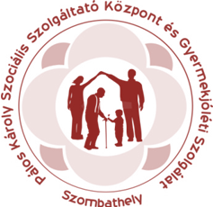

BESZÁMOLÓ

a Pálos Károly Szociális Szolgáltató Központ és Gyermekjóléti Szolgálat
2015. évi munkájáról



„ Ha szociálisabb világot akarunk teremteni, szociális emberekre van szükségünk. Először önmagunkban kell megvalósítanunk a szociális élet követelményeit…”

(Dr. Pálos Károly)

TARTALOMJEGYZÉK

Az intézmény bemutatása …………………………………………………………3.

A működés személyi és tárgyi feltételei ……………………………………………5.

A szakmai tevékenység bemutatása ……………..………………………………6.

Étkeztetés ………………………………………………………...6.

Házi segítségnyújtás ………………………………………………9.

Jelzőrendszeres házi segítségnyújtás …….…………………12.

Idősek nappali ellátása ………………………………………14.

Demens személyek nappali ellátása …………………………20.

Idősek átmeneti elhelyezése ………………………………… 22.

Intézményi csoport …………………………………………… 26.

Családsegítő szolgáltatás ……………………………………. 29.

Adósságkezelési szolgáltatás …………………………………. 35.

Gyermekjóléti szolgáltatás …………………………………. 36.

Gyermekek átmeneti gondozása ..……………………………. 50.

Családok Átmeneti Otthona

Helyettes szülői szolgáltatás

Élelmiszerbank ……………………………………………… 58.

Adományok közvetítése ………………………………………… 58.

Egyesületi tevékenység ………………………………………… 59.

Ellenőrzések ….…………………………………………………………………. 61.
- Pályázati tevékenységek, projektek .…..………………………………………… 63.

VI. Fejlesztések, beruházások ……………………………………………………... 72.
VII. Programok, rendezvények …………………………………………………….. 72.

I. Az intézmény bemutatása

2015. évben a Pálos Károly Szociális Szolgáltató Központ és Gyermekjóléti Szolgálat Szombathely Város közigazgatási területén biztosította az étkeztetést, az idősek nappali ellátását, az idősek átmeneti elhelyezését, valamint a gyermekek átmeneti elhelyezését, továbbá a Szombathelyi Kistérség Többcélú Társulás illetékességi területéhez tartozó, illetve a SZMJV Önkormányzatával feladat-ellátási szerződést kötött településekre is kiterjedően a családsegítést, a gyermekjóléti szolgáltatást, a házi segítségnyújtást és a jelzőrendszeres házi segítségnyújtást.

Az intézmény neve: Pálos Károly Szociális Szolgáltató Központ és Gyermekjóléti Szolgálat
Székhelye: 9700 Szombathely, Széll K. u. 4.

A szolgáltatások egy intézményi központtal 10 telephelyen kerülnek megszervezésre az alábbiak szerint:
- Intézményi Központ

9700 Szombathely, Széll Kálmán u. 4.

- I. sz. Szakmai Egység

9700 Szombathely, Szőllősi sétány 36.

- II. sz. Szakmai Egység

9700 Szombathely, Domonkos u. 5.

- III. sz. Szakmai Egység

9700 Szombathely, Karmelita u. 2/C

- IV. sz. Szakmai Egység

9700 Szombathely, Gagarin u. 24.

- V. sz. Szakmai Egység

9700 Szombathely, Kodály Zoltán u. 4.
- VI. sz. Szakmai Egység

9700 Szombathely, Nagy László u. 20.

- VII. sz. Szakmai Egység

9700 Szombathely, Váci Mihály u. 1-3.

- VIII. sz. Szakmai Egység

9700 Szombathely, Paragvári u. 86.

- IX. sz. Szakmai Egység

9700 Szombathely, Pozsony u. 47.

- X. sz. Szakmai Egység

9700 Szombathely, Barátság u. 22.

Az intézmény filozófiája

Az intézmény komplex segítséget nyújt a szolgáltatásokat igénybe vevők önálló életvitelének és készségeinek erősítéséhez, segítő közösségek bevonásához, valamint ellátja a kliensek jogainak fokozott védelmét. A munka során kulcsfontosságú a szociális munka módszereinek és eszközeinek felhasználásával a társadalmi kirekesztődés elleni küzdelem, valamint a családok társadalmi helyzetének javítása.
Az intézmény nemre, korra, társadalmi és etnikai hovatartozásra, vallási és világnézeti meggyőződésre, nemi irányultságra, fogyatékosságra és egészségi állapotra való tekintet nélkül, valamint bármely egyéb hátrányos megkülönböztetés kizárásával látja el feladatait.
Az éves munkatervben vállalt feladatoknak keretet ad az intézmény Alapító Okirata, valamint a vonatkozó jogszabályok.
A munkának irányt ad a szociális munka Etikai Kódexe.
A szakmai tevékenység során a titoktartás és az információk felelős kezelése biztosított.

II. A működés személyi és tárgyi feltételei

2015-ben az intézmény 174 fővel kezdte meg a működését, ebből 154 fő volt a szakmai, 20 fő a technikai létszám.
Közfoglalkoztatás keretében összesen 15 fő dolgozott az intézményben, 1 fő alkalmazása még a 2014-es évben kezdődött és jelenleg is folytatódik. 2015. augusztus 01-től 2015. október 31-ig 15 fő foglalkoztatását vállalta az intézmény, melyből 14 fő foglakoztatása meg is valósult. Közülük 4 fő jogviszonya meghosszabbításra került, ők jelenleg is az intézmény alkalmazásában állnak.
2015-ben 5 fő töltötte kisebb szabálysértési bírság miatt közérdekű munkavégzését az intézménynél, 12 és 60 óra közötti időtartamban, köztisztasági munkás munkakörben.
2015. július és augusztus hónapban nyári diákmunka keretében 6 fő diák végzett szakképzettséget nem igénylő tevékenységet az intézményben, átlagosan 2-3 hét időtartamban.

Az év során összesen 21 fő munkaviszonya szűnt meg, közülük 3 fő öregségi nyugdíjba vonult, 1 fő munkaviszonya a határozott idejű kinevezés lejártával szűnt meg, 1 fő elköltözött az országból, 16 fő pedig a magasabb jövedelem reményében más munkahelyet választott.

A munkavállalók számára a munkafeltételek, a mindennapi munkavégzéshez szükséges eszközök, irodahelyiségek, infrastruktúra, kiszolgáló helyiségek rendelkezésre álltak.
Munka- és védőruha az előírásoknak megfelelően biztosított volt. A munkavégzéshez, kerékpár, autóbuszbérlet állt rendelkezésre és szükség szerint saját személygépkocsi használata került engedélyezésre. A kistérségi feladatellátást két intézményi személygépkocsi segítette.

Az intézmény valamennyi egységében folyamatosan egyéni és csoportos szupervízió volt biztosított a szakmai munka segítése és a kiégés megelőzése érdekében.

Az ellátottak számára nyitva álló helyiségek tömegközlekedési eszközzel könnyen megközelíthetőek voltak.

Az Idősek Klubjaiban, az Időskorúak Gondozóházában és a Családok Átmeneti Otthonában a már hagyománnyá vált karácsonyi ajándékozás során több kis- és nagy értékű tárgyi eszköz beszerzésére nyílt lehetőség, pl.: hűtőgépet, porszívókat, mikrohullámú sütőt, mosógépeket, indukciós főzőlapot, televíziókat, villanyrezsókat és hősugárzót sikerült vásárolni.
Az intézményi központban működő étkeztetést és házi segítségnyújtást biztosító szakmai egység az akadálymentesítés hiánya miatt, tárgyi feltételek tekintetében határozott idejű működési engedéllyel rendelkezett. Az egység 2015 júliusában elköltözött a II. sz. Szakmai Egység akadálymentes telephelyére (Szombathely Domonkos u. 5.), melynek eredményeképpen mind személyi, mind tárgyi feltételek tekintetében határozatlan idejű működési engedélyt kapott. Ezen túlmenően - a Szőllősi sétány 36. szám alatt található telephelyhez hasonlóan - a Domonkos u. 5. szám alatt is létrejött egy komplex szolgáltató egység, ahol az egység ellátási területén élők az intézmény szolgáltatásait egy helyen igényelhetik.
A IX. sz. és a X. sz. Szakmai Egység személyi feltételek tekintetében határozatlan, tárgyi feltételek tekintetében, elsősorban az akadálymentesítés hiánya miatt rendelkezik határozott idejű működési engedéllyel. A többi telephely működési engedélye személyi és tárgyi feltételek tekintetében egyaránt határozatlan idejű.

III. A szakmai tevékenység bemutatása

- Étkeztetés

Az étkeztetés keretében azoknak a szociálisan rászorultaknak a legalább napi egyszeri meleg étkezéséről kell gondoskodni, akik azt önmaguk, illetve eltartottjaik számára tartósan vagy átmenti jelleggel nem képesek biztosítani, különösen koruk, egészségi állapotuk, fogyatékosságuk, pszichiátriai betegségük, szenvedélybetegségük vagy hajléktalanságuk miatt.

A szolgáltatás biztosítása 2014. február 01-től a GMG-CAR Kft-vel kötött szerződés alapján történik, a korábbi évek gyakorlatának megfelelően normál, diabetikus és könnyű-vegyes étrendből lehetett választani.
Az év során összesen 190.358 adag étel kiszolgálása történt meg.
Az ellátásban részesülők 2015. évi induló létszáma: 804 fő
Tárgyévben felvettek száma: 380 fő
Tárgyévben ellátottak száma: 1184 fő
Tárgyévben megszűntek száma: 415 fő
Az ellátást igénybevevők száma tárgyév december 31-én: 769 fő
A megszűnések okai között kiemelkedően magas volt a saját kérésre történő megszüntetés (41%). Közülük 12 fő munkába állt ezért a továbbiakban egyáltalán nem igényelte az ellátást, a többen pedig egyéb módon, pl. a család segítségével vagy vendéglátó egységektől történő rendeléssel oldották meg az étkezésüket. 91 főnek hivatalból szűnt meg az ellátása, mivel három hónapon túl nem vette igénybe a szolgáltatást.
A megszűnés okai között – elsősorban az igénybe vevők magas életkora miatt – jellemező volt még az elhalálozás: 70 fő, illetve a tartós bentlakásos intézménybe történő beköltözés: 30 fő esetében.

Az év folyamán étkeztetésben részesültek száma életkor és nemek szerinti megoszlásban:

 | Férfi  (fő) | Nő  (fő) | Összesen  (fő)
3-5 éves | 2 | 4 | 6
6-13 éves | 8 | 8 | 16
14-17 éves | 7 | 4 | 11
18-39 éves | 64 | 42 | 106
40-59 éves | 154 | 106 | 260
60-64 éves | 80 | 73 | 153
65-69 éves | 54 | 68 | 122
70-74 éves | 46 | 82 | 128
75-79 éves | 48 | 72 | 120
80-89 éves | 61 | 162 | 223
90-éves | 15 | 24 | 39
Összesen: | 539 | 645 | 1184

Az igénybe vevők életkor szerinti megoszlása az elmúlt évekhez hasonlóan alakult, legnagyobb arányban az idős korosztály szerepelt, de változatlanul magas volt 40-59 év közöttiek száma is. Ők többségében munkanélküliek, rehabilitációs vagy rendszeres szociális segélyben részesültek.
Az inaktívak közül 52 fő nem rendelkezett rendszeres pénzbeli ellátással, ez az adat a tavalyi évihez képest (80 fő) határozott csökkenést jelentett.
54 fő aktív személy igényelte az étkeztetést, közülük többen megváltozott munkaképességűek voltak, illetve olyan alacsony munkabérrel rendelkeztek, hogy a havi kiadásaik kifizetése után étkeztetésüket önerőből már nem tudták megoldani.
Az év folyamán az igénybevevők között folyamatos emelkedést mutatott a közfoglalkoztatásban résztvevők száma.
497 fő maga ment az ebédért a város hat pontján működő ételkiosztó helyre. 250 fő helyben fogyasztással az Idősek Klubjaiban, 437 fő házhozszállítással részesült a szolgáltatásban.

Az étkeztetés igénybevételének gyakorisága az alábbiak szerint alakult:
Hétfőtől – vasárnapig (minden nap): 848 fő
Hétfőtől – péntekig (heti öt nap): 105 fő
Csak szombat és vasárnap: 27 fő
Ettől eltérően: 204 fő
A 2014. évhez képest számottevő (55 fős) csökkenés mutatkozott azoknál, akik önmaguk mennek az ebédért. Közülük is a hétvégén étkezők aránya csökkent a legnagyobb mértékben. Az év folyamán folyamatos csökkenés mutatkozott az óvódás illetve iskoláskorú igénybevevők számában.

Ebédszállítás
Az ellátásban részesülők 2015. évi induló létszáma: 297 fő
Tárgyévben felvettek száma: 140 fő
Tárgyévben ellátottak száma: 437 fő
Tárgyévben megszűntek száma: 166 fő
Az ellátást igénybe vevők száma tárgyév december 31-én: 271 fő
Az igénybe vevők száma 4 fővel emelkedett az előző évihez képest.
A szolgáltatás igénybevételének megszüntetése 30%-ban saját kérésre történt azok esetében, akiknek az anyagi helyzete lehetővé tette, hogy a továbbiakban támogatás nélkül, ételszállító cégektől, vállalkozásoktól rendeljenek ebédet, vagy pedig családjuk oldotta meg a továbbiakban étkeztetésüket. A megszűnések között magas volt még az elhunytak (27%) aránya, illetve azoké, akik tartós bentlakásos intézményi elhelyezést nyertek (13%).

Az ebédszállítás igénybevételének gyakorisága az alábbiak szerint alakult:
Hétfőtől – vasárnapig (minden nap): 331 fő
Hétfőtől – péntekig (heti öt nap): 33 fő
Csak szombat – vasárnap: 7 fő
Ettől eltérően: 66 fő
Az ebéd házhozszállításának lehetőségével a rászorulók 76%-a a hét minden napján élt, mely az előző évhez képest több mint 7%-os csökkenést jelentett. Számottevő emelkedés mutatkozott azonban azoknál, akik nem rendszeresen, csak a hét bizonyos napjain igényelték az étkezést. 2014-ben 38, míg 2015-ben 66 fő igényelte ily módon a szolgáltatást.

2. Házi segítségnyújtás

A házi segítségnyújtás keretében az igénybe vevők számára saját lakókörnyezetükben kell biztosítani az önálló életvitel fenntartása érdekében szükséges segítséget. Ennek keretében azok a személyek igényelnek gondoskodást, akik otthonukban önmaguk ellátására saját erőből nem képesek, egyedül élnek, vagy családtagjaik, hozzátartozóik nem képesek róluk gondoskodni.

A házi gondozó feladatellátása során segítséget nyújt ahhoz, hogy az ellátást igénybe vevő fizikai, mentális és szociális szükséglete saját környezetében, az életkorának, élethelyzetének és egészségi állapotának megfelelően, meglevő képességeinek fenntartásával, felhasználásával, fejlesztésével biztosított legyen.
Az ellátásban részesülők 2015. évi induló létszáma: 199 fő
Tárgyévben felvettek száma: 137 fő
Tárgyévben ellátottak száma: 336 fő
Tárgyévben megszűntek száma: 141 fő
Az ellátást igénybe vevők száma tárgyév december 31-én: 195 fő

2015-ben a házi segítségnyújtásban részesülők száma 336 fő volt (316 fő Szombathely városból, 2 fő Bucsu, 14 fő Szentpéterfa, 1 fő Söpte, 1 fő Balogunyom, 1 fő Pornóapáti és 1 fő Kisunyom településekről), mely 15 fővel több az előző évinél.
Közülük 144 fő kizárólag csak házi segítségnyújtást igényelt (126 fő Szombathelyről, 18 fő a kistérségi településekről). 192 fő (190 fő Szombathelyről, 2 fő a kistérségi településekről) egyéb szociális szolgáltatásban is részesült. A 2014 – es évhez képest jelentősen emelkedett azon ellátottak száma, akik a házi segítségnyújtás mellett az intézmény egyéb szolgáltatásait is igénybe vették.
A megszűnések okai között- az ellátottak életkorából adódóan- magas arányban jelenik meg az elhalálozás (35,5%), nagy számban szerepel még a tartós bentlakásos intézményi elhelyezés és a saját kérésre történő megszüntetetés.

Az év folyamán házi segítségnyújtásban részesültek száma
életkor és nemek szerinti megoszlásban

Életkori megoszlás | Férfi  (fő) | Nő  (fő) | Összesen  (fő)
40-59 éves | 7 | 12 | 19
60-64 éves | 8 | 8 | 16
65-69 éves | 6 | 15 | 21
70-74 éves | 10 | 22 | 32
75-79 éves | 16 | 34 | 50
80-89 éves | 28 | 120 | 148
90- éves | 9 | 41 | 50
Összesen: | 84 | 252 | 336

A 2014. évihez hasonlóan magas volt (98%) a 80 év felettiek száma, ezen a korosztályon belül pedig jelentősen emelkedett a nők aránya (81%), közülük is a 90 év felettiek száma emelkedett számottevően. A fenti adatok azt mutatják, hogy emelkedik az átlagéletkor, mely az öregedési folyamat további folytatódását bizonyítja. Ugyancsak ezt a tendenciát támasztja alá az öregségi index alakulása.
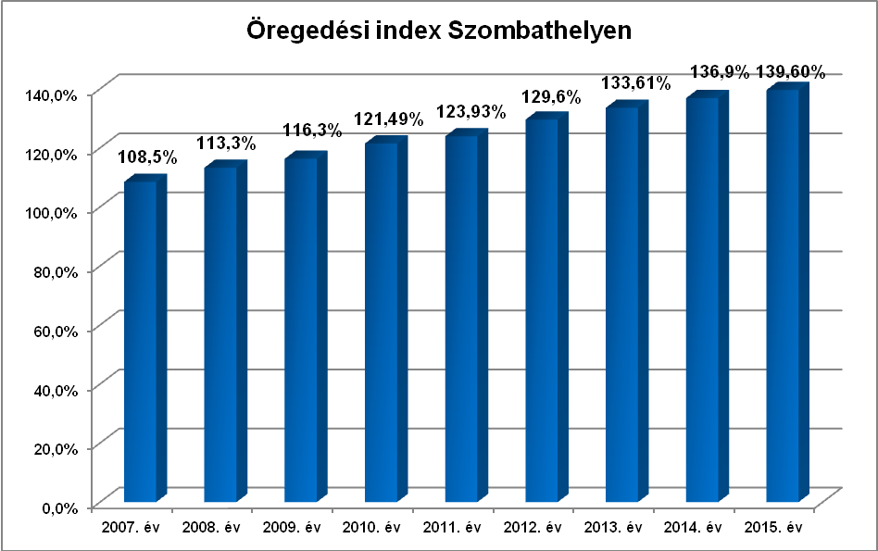

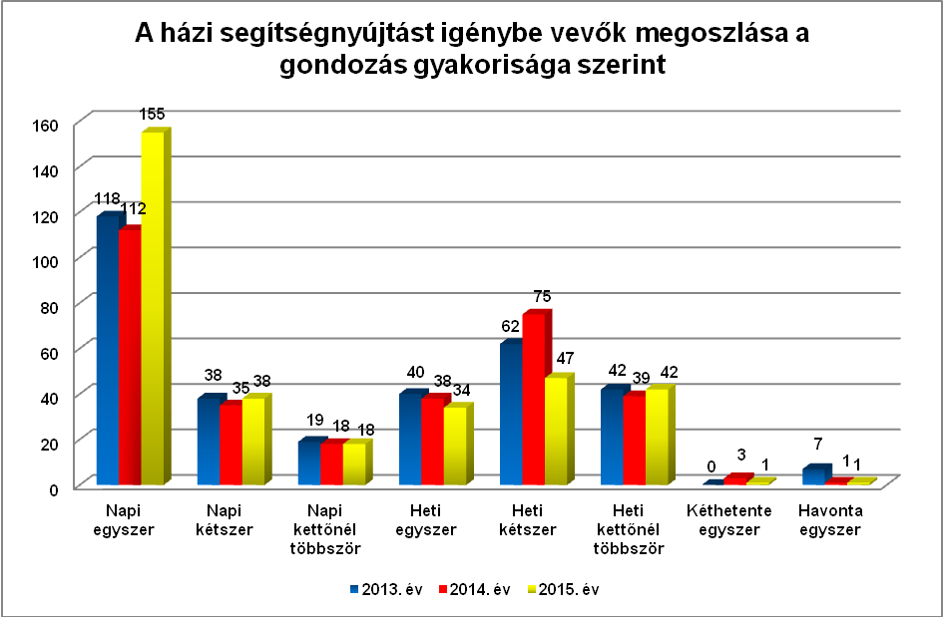
Az elmúlt évekhez viszonyítva kiemelkedően magas volt a szolgáltatást napi rendszerességgel igénybevevők száma, legtöbben (62,8%) napi rendszerességgel, egy vagy több alkalommal részesültek segítségnyújtásban, ez a tavalyihoz képest több mint 10%-os emelkedést mutatott. Az ellátást igénybevevők nagy része életkora és egészségi állapota miatt rendszeres, napi szintű gondozást, ápolást igényelt. Csökkent a szolgáltatást heti rendszerességgel igénybevevők száma, többségük ugyanis 2015-ben állapotromlás miatt napi rendszerességgel vette igénybe a szolgáltatást.

Az ellátásban részesülők többsége szenvedett valamilyen krónikus, jellemzően keringési, mozgásszervi betegségben, 87,5%-ra volt jellemző a multimorbiditás, azaz több betegség együttes előfordulása.

3. Jelzőrendszeres házi segítségnyújtás

A jelzőrendszeres házi segítségnyújtás a saját otthonukban élő, egészségi állapotuk és szociális helyzetük miatt rászoruló, a segélyhívó készülék megfelelő használatára képes időskorú vagy fogyatékos személyek, illetve pszichiátriai betegek részére az önálló életvitel fenntartása mellett felmerülő krízishelyzetek elhárítása céljából nyújtott ellátás.
Az ellátásban részesülők 2015. évi induló létszáma: 146 fő
Tárgyévben felvettek száma: 53 fő
Tárgyévben ellátottak száma: 199 fő
Tárgyévben megszűntek száma: 52 fő
Az ellátást igénybe vevők száma tárgyév december 31-én: 147 fő
A 2014. évihez képest jelentősen, 20 fővel emelkedett az igénybe vevők száma.
Az ellátotti létszám 199 fő volt (197 fő Szombathelyen, 1 fő Bucsuban, 1 fő Kisunyomban), akik közül 66 fő kizárólag csak a jelzőrendszeres házi segítségnyújtást igényelte.
118 főről 133 főre emelkedett azon ellátottak száma, akik részére más típusú ellátás mellett biztosította az intézmény a szolgáltatást.

A kistérségi települések közül Bucsuban társadalmi gondozó látta el a feladatot, aki rendelkezett a munkavégzéshez szükséges készenléti táskával és mobiltelefonnal.

Az ellátásból az év során 52 fő került ki, ebből 15 fő saját kérésére, 11 fő elhunyt, 23 fő intézményi elhelyezést nyert, 3 fő pedig az ápolási osztályra került.
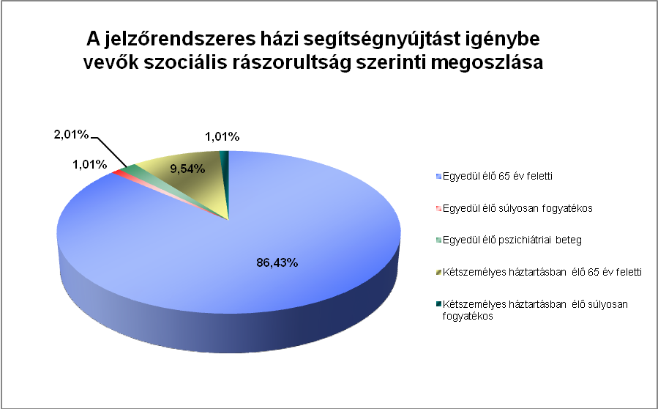

A szociális rászorultság szerinti megoszlás az előző. évekhez hasonlóan alakult, változatlanul a 65 év felettiek, közülük is az egyedül élők voltak túlsúlyban.

A szolgáltatásban részesülők életkor és nemek szerinti megoszlása
ÉLETKORI MEGOSZLÁS | Férfi  (fő) | Nő  (fő) | Összesen  (fő)
18 – 39 év |  | 1 | 1
40 - 59 év | 1 | 1 | 2
60 - 64 év | 1 | 2 | 3
65 - 69 év | 2 | 9 | 11
70 - 75 év | 7 | 11 | 18
75 - 79 év | 10 | 21 | 31
80 - 89 év | 16 | 88 | 104
90 év felett | 5 | 24 | 29
Összesen: | 42 | 157 | 199

Az igénybe vevők életkor szerinti összetételében nem történt lényeges változás, legmagasabb a 80 év felettiek, azon belül is a nők aránya. A 2015-ös évben megjelent az igénybevevők között a 40 év alatti korosztály is, valamint jelentősen emelkedett a 90 év feletti igénybevevők száma.
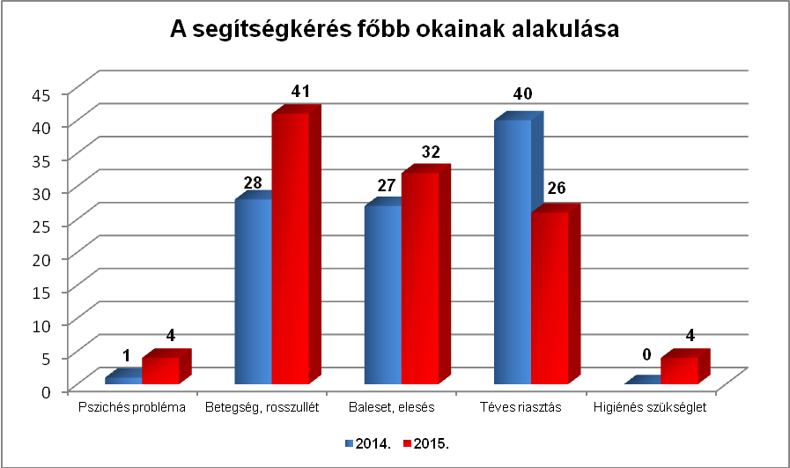

A segélyhívások száma 2014-ben 56, míg 2015-ben 81 volt. Az emelkedés egyik oka, hogy a jelzőkészülékkel rendelkező idősek egészségi állapota folyamatosan romlik, egyre gyakrabban kerültek olyan helyzetbe (pl. rosszullét, elesés, stb.), amikor segítségre szorultak.
2015-ben kiemelkedően magas volt a betegség, rosszullét miatti segítségkérések száma, de emelkedett a baleset, elesés illetve a higiénés szükségletek miatti jelzések száma is.
A segítségnyújtási módok közül leggyakrabban a beszélgetés, megnyugtatás, illetve a gondozási tevékenység (pelenkacsere, mosdatás) szerepelt. Előfordult még ápolás, gyógyszerelés, vérnyomás- és vércukorszint mérés, mentőhívás.

4. Idősek nappali ellátása

Az idősek klubjaiban nyújtott szolgáltatásokat azok az időskorúak veszik igénybe, akik otthonukban élnek, de társaságra, közösségre, hasznos, értelmes időtöltésre vágynak, valamint fontosnak tartják testi és szellemi aktivitásuk megőrzését.
A klubok által biztosított szolgáltatások: étkezés, tisztálkodás lehetősége, egészségügyi ellátások, szabadidős programok, ügyintézésben való segítségnyújtás, mentális gondozás.
A férőhelyek száma: 256.
Az ellátásban részesülők 2015. évi induló létszáma: 240 fő
Tárgyévben felvettek száma: 67 fő
Tárgyévben ellátottak száma: 307 fő
Tárgyévben megszűntek száma: 59 fő
Az ellátást igénybe vevők száma tárgyév december 31-én: 248 fő
Az ellátotti létszám a 2014. évihez képest 8 fővel emelkedett, a felvételek száma 12 fővel több volt az előző évinél.
59 fő ellátása szűnt meg, közülük 27 fő esetében saját kérésre (elsősorban családi okokra hivatkozva), 13 fő elhunyt, 7 fő bentlakásos intézményi elhelyezést nyert, 4 fő elköltözött a városból, 4 fő demens nappali ellátásba került, 3 fő egészségi állapota olyan mértékben romlott, hogy ellátása házi segítségnyújtás keretében került biztosításra. 1 fő ellátását az intézményvezető szüntette meg, a házirend többszöri, súlyos megszegése miatt. A megszűnések száma az előző évihez képest nem változott.

A klubtagok életkor és nemek szerinti megoszlása
Életkori megoszlás | Férfi  (fő) | Nő  (fő) | Összesen  (fő)
40 - 59 év | 3 | 8 | 11
60 - 64 év | 6 | 24 | 30
65 - 69 év | 19 | 26 | 45
70 - 74 év | 17 | 45 | 62
75 - 79 év | 14 | 40 | 54
80 - 89 év | 25 | 69 | 94
90 év felett | 3 | 8 | 11
Összesen: | 87 | 220 | 307

A klubtagok 71,66%-a nő, illetve mindkét nem tekintetében az előző évekhez hasonlóan kiemelkedően magas volt a 80 év felettiek aránya (34,20%).
Évről évre emelkedést mutat az egyedül élők aránya. 2013-ban a klubtagok 67,59%-a, 2014-ben 71,90%-a, míg 2015-ben 73,94%-a élt egyedül. Ők elsősorban a magány oldása, a szabadidő hasznos eltöltése érdekében vették igénybe a klub szolgáltatásait.
A klubtagok 66%-át jellemezte a multimorbiditás, azaz több betegség együttes előfordulása. Ez az arány a tavalyi évhez képest emelkedett, melynek fő oka a tagok egyre magasabb életkora. Jelentős volt a keringési rendszer megbetegedésében szenvedők száma, növekedett a mozgásszervi betegek aránya, valamint emelkedést mutatott a pszichiátriai betegséggel kezeltek száma is.
A klubokban elérhetőek voltak különböző prevenciós célú egészségügyi szolgáltatások, pl.: vérnyomás-, vércukorszint mérés, ismeretterjesztő előadások, tapasztalatok megosztásának lehetősége a sorstársakkal, szakemberekkel.
Nőtt az étkezést igénybe vevők száma. 2014-ben 245 fő, míg 2015-ben 250 fő volt. 233 fő normál, 16 fő diabetikus, 1 fő pedig könnyű-vegyes étrend szerint étkezett. 31.615 adag étel került kiszolgálásra.
Az intézmény 9 személyes kisbuszával, valamint egy személygépkocsival biztosított volt a mozgásukban korlátozottak, idősek szállítása a klubokba, valamint külső programokra. Ez a lehetőség az év során 14 fő számára oldotta meg napi rendszerességgel a klubokba történő eljutást.
A szakmai munkát 359 fő önkéntes segítette, közülük 232 fő fiatal, általános és középiskolai tanuló. Ők elsősorban ünnepi megemlékezéseket tartottak. Jelenlétük a klubokban és az idősek életében kiemelkedően fontos, mivel hozzájárulnak a generációk közötti kapcsolat erősítéséhez.
A felnőtt segítők irodalmi, valamint ismeretterjesztő előadásokat, manuális foglalkozásokat tartottak, „énekórákat”, énekkari próbákat vezettek és a hitélet gyakorlását segítették.
2015-ben is aktív, élénk kulturális élet zajlott az idősek klubjaiban:

Mága Zoltán koncert
2015. január 04-én Bécsben Mága Zoltán újévi koncertjén vettek részt a klubtagok. A koncert után egy éjszakai, buszos városnézés is a program része volt.
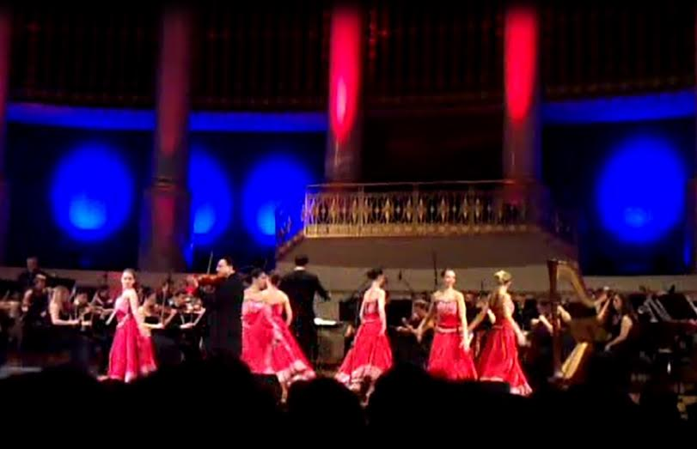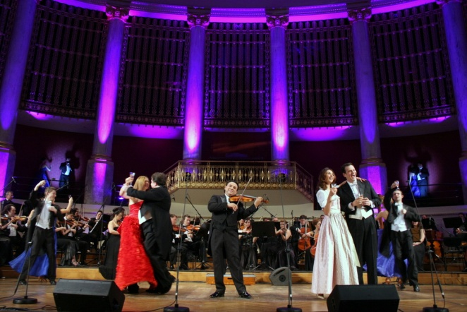

Irodalmi Kávéház
Az Irodalmi Kávéház foglalkozásai - havi egy alkalommal - a régmúlt időkre való visszaemlékezéshez kapcsolódtak. A témák között szerepelt pl. farsangi mulatozás régen és ma, nőnap régen és ma, férfi és nő kapcsolata régen és ma, anya - gyermek kapcsolat régen és ma, nyaralás régen és ma.

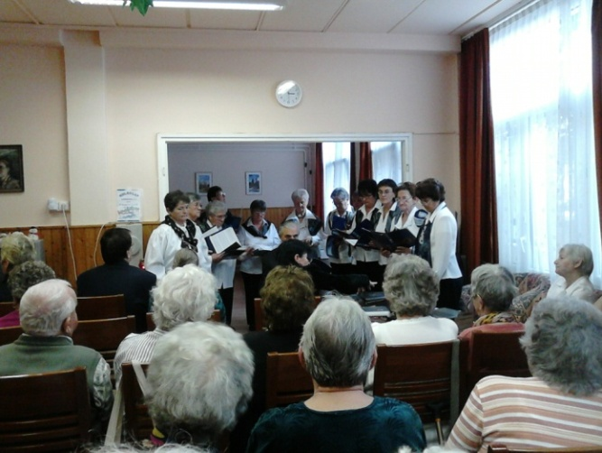
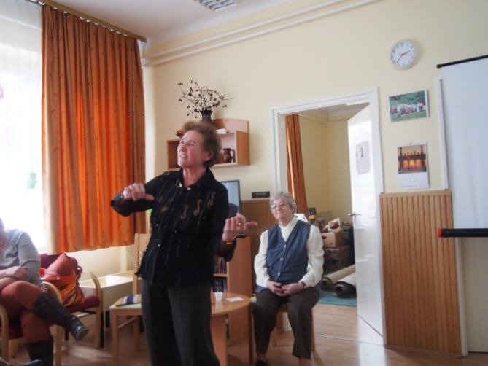

Egészség-napok
Az intézmény az elmúlt évben is csatlakozott a Humán Civil Ház által szervezett
„Ételed az egészséged” címmel június 25-27 között rendezett „Egészség-napok” programsorozathoz. A klubok az alábbi témákban szerveztek programokat az idősek számára:
- Megszokott ételeink kicsit másképpen, egészségesebben.
- Mit együnk, mit tegyünk a csontritkulás ellen?
- Egyszerű receptek az egészségért.
- Hogyan étkezzünk változatosan cukorbetegség esetén? - Öngondoskodás, avagy termeljünk magunknak.

A Savaria Megyei Hatókörű Városi Múzeummal kötött megállapodás alapján az elmúlt évben a klubtagok 6 alkalommal tettek látogatást a múzeum különböző egységeiben. A „Selyem szálak” témakörében szervezett kiállítások közül megtekintették a Képtárban, a Savaria Múzeumban, az Iseum Savariense Régészeti Műhely és Tárházban rendezett kiállításokat, részt vettek a felújított Smidt Múzeumban rendezett hadtörténeti kiállításon, a szintén megújult Savaria Múzeum állandó kiállításán és a Skanzenben is. A látogatásokon közel 100 fő vett részt.

Ezüstkor Filmklub
Vas Megye és Szombathely Megyei Jogú Város Nyugdíjas Szövetsége az elmúlt évben is lehetővé tette a klubtagok számára a Savaria Filmszínház bemutatóinak kedvezményes látogatását. Havonta egy alkalommal voltak a vetítések, amelyeken alkalmanként 15-20 fő vett részt.

Színházlátogatás
Vas Megye és Szombathely Megyei Jogú Város Nyugdíjas Szövetsége révén az elmúlt évben is több alkalommal lehetőség nyílt arra, hogy a Weöres Sándor Színház néhány előadását a klubtagok kedvezményes áron megtekinthessék.

Ilauszki Tibor emlékverseny
A klubtagok már évek óta rendszeresen részt vesznek a Szombathelyi Határőr Nyugdíjasok Egyesülete által szervezett sportnapon. 2015-ben a programon a klubok 19 fővel képviseltették magukat.

Csodák palotája” címmel kiállítás került megrendezésre a IX. sz. Szakmai Egység Idősek Klubjában. A kiállítás látogatói az optikai csalódásokhoz kapcsolódó, egyszerű fizikai kísérleteket próbálhattak ki. A program nagy sikert aratott az érdeklődők körében.
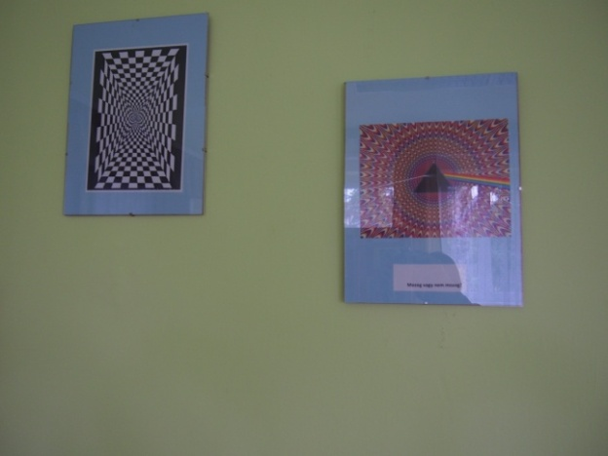
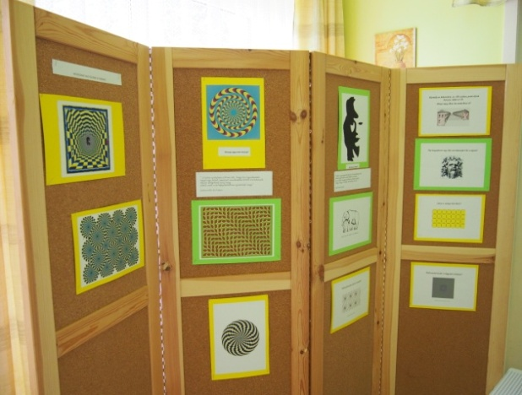

Sportnap két alkalommal került megszervezésre a IX. sz. Szakmai Egység Idősek Klubjában. Az ügyességi feladatokon kívül a sport témaköréhez kapcsolódó szellemi TOTÓ is szerepelt a jó hangulatú programban. A versenyre mind az öt klubból neveztek az idősek, az első három helyezett csoport tárgyjutalomban részesült.
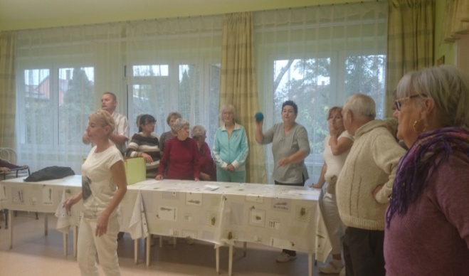
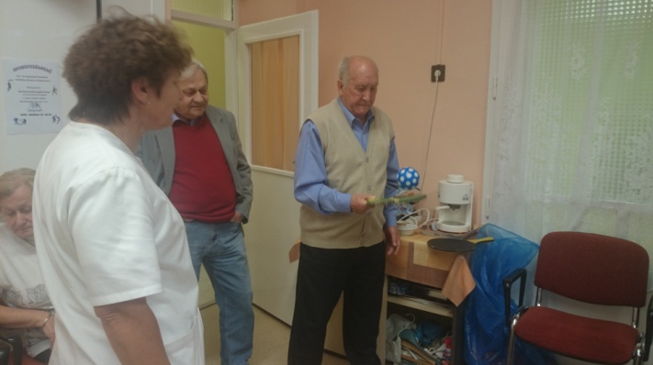

Az Egyházmegyei Karitász meghívására egy egész napos kirándulást tettek a klubtagok Ölbőn, a Szent Miklós Gyógyfüves Ház és Kneipp kertben. Megismerkedhettek a gyógynövényekkel és kipróbálhatták a Kneipp kert gyógyító hatású sétányát is. A vendéglátók finom gyógyteákat és szendvicseket kínáltak. Élményekben gazdag, tartalmas programot nyújtott a kirándulás.
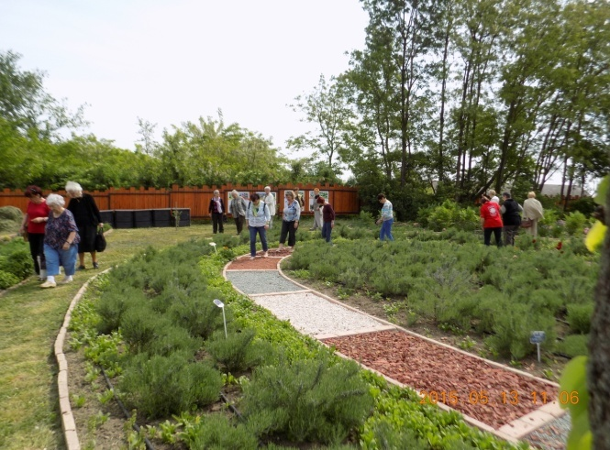
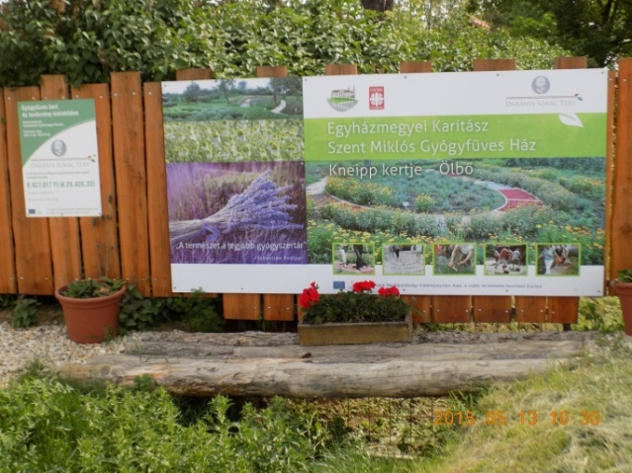

Zsenák-Keresztes Kinga gerinctorna oktató vezetésével több klubban is rendszeres gerinctorna volt elérhető, mely iránt igen számottevő érdeklődés mutatkozott.

Egyéb programok:
- Memóriafejlesztő játékok
- Kártyaversenyek
- Vetélkedők
- Ismeretterjesztő előadások
- Karaoke verseny
- Karácsonyi börze
- Kirándulás a Kámoni Arborétumban.

Háromhavi rendszerességgel jelent meg a klubtagok által írt cikkekből és a hozzájuk kapcsolódó fotókból álló „Őszirózsa Klubhíradó”, melynek szerkesztését a programszervező végezte. Az újság a korábbi évekhez hasonlóan nagy népszerűségnek örvendett a klubtagok körében. Olvasása közben szívesen emlékeztek vissza egy-egy régebbi programra, eseményre.

5. Demens személyek nappali ellátása

A demens személyek nappali ellátása keretében az orvos szakértői szerv vagy Pszichiátriai/Neurológiai Szakkollégium által befogadott demencia centrum vagy pszichiáter, neurológus, geriáter szakorvos demencia kórképet megállapító szakvéleményével rendelkező személyeket láthat el az intézmény.
Az ellátásban részesülők 2015. évi induló létszáma: 14 fő
Tárgyévben felvettek száma: 6 fő
Tárgyévben ellátottak száma: 20 fő
Tárgyévben megszűntek száma: 6 fő
Az ellátást igénybe vevők száma tárgyév december 31-én: 14 fő
A megszűnés oka 2 fő esetében bentlakásos intézményi elhelyezés volt, 1 fő maga kérte az ellátás megszűntetését, 3 fő pedig elhalálozott.

A klubtagok életkor és nemek szerinti megoszlása
Életkori megoszlás | Férfi  (fő) | Nő  (fő) | Összesen  (fő)
40 - 59 év | - | - | -
60 - 64 év | - | -
65 - 69 év | 1 | 2 | 3
70 - 74 év | 1 | 4 | 5
75 - 79 év | - | 1 | 1
80 - 89 év | 2 | 8 | 10
90 év felett | - | 1 | 1
Összesen: | 4 | 16 | 20

Az elmúlt évhez hasonlóan magas volt a 80 év feletti korosztály, azon belül is a nők aránya. A szolgáltatást igénybe vevők közül 8 fő egyedül, 12 fő pedig családban élt.

A demens személyek nappali ellátásában alapvető cél, hogy a foglalkozások elősegítsék az ellátottak meglévő képességeinek stabilizálását, lehetséges mértékig a fejlesztését, esetleg a már elmaradt képességek újbóli felszínre hozását.
Ennek érdekében az alábbi terápiák voltak biztosítottak:

Mozgásterápia
Az Orlich-féle mozgásterápia lényege az egyes kifejező mozgások, mozdulati egységek, testhelyzetek és mozgás együttesek megtanítása, újratanulása.
Módszerek pl.: labdajáték, hullahopp karika használata, egyensúly-gyakorlatok, stb.

Zeneterápia
Olyan pszichoterápiás eljárás, amely a zenét eszközként használja komplex személyiségfejlesztés vagy gyógyító tevékenység keretében. A zene eszköz az élménykeltésben és az élményfeldolgozásban, mint nonverbális terápia hatékony módszer. A hangulati és érzelmi életen keresztül jut el hozzájuk, oldja a pszichés merevséget vagy lágyítja azt. Aktív (éneklés, hangszeres zenélés) és passzív (zenehallgatás) zeneterápia együttes alkalmazására került sor.

Biblioterápia
Az olvasmányok kiválasztása a demens személyek érdeklődési körének, mentális állapotának megfelelően történt. Tartalmuk különböző volt, pl.: mesék, rövid anekdoták, stb.
A mindennapok során folyamatosan kellett törekedni a memória erősítésére, régi ismeretek, ismerősök felidézésére.

Mivel az ellátás integrált formában történt, a demens klubtagok képességeikhez mérten természetes módon bekapcsolódtak a klub által szervezett foglalkozásokba, programokba.

6. Idősek átmeneti elhelyezése

Az intézmény a személyes gondoskodás keretébe tartozó szakosított ellátási formákon belül átmeneti elhelyezést nyújt időskorúak számára.
Az Időskorúak Gondozóháza 17 férőhelyen átmeneti ellátást biztosít azoknak a 18. életévüket betöltött személyeknek, akik betegségük, vagy más ok miatt önmagukról nem képesek gondoskodni, illetve állandó felügyeletre szorulnak.
Ők olyan 24 órás, folyamatos ápolást-gondozást igényelnek, melyet a területi idősellátó rendszer nem tud felvállalni.
Az intézményben a szociális gondozás valamennyi eleme alkalmazásra kerül. Alapfeladat a gondozottak állapotának szinten tartása, javítása, idejük tartalommal való megtöltése és ügyeik intézése.
Az ellátásban részesülők 2015. évi induló létszáma: 16 fő
Tárgyévben felvettek száma: 20 fő
Tárgyévben ellátottak száma: 36 fő
Tárgyévben megszűntek száma: 20 fő
Az ellátást igénybe vevők száma tárgyév december 31-én: 16 fő
Várakozók száma tárgyév december 31-én: 24 fő

Az ellátottak életkor és nemenkénti megoszlása
Életkori megoszlás | Férfi  (fő) | Nő  (fő) | Összesen  (fő)
40 - 59 év | - | 1 | 1
60 - 64 év | - | 1 | 1
65 - 69 év | - | - | -
70 - 74 év | - | - | -
75 - 79 év | - | 6 | 6
80 - 89 év | 2 | 21 | 23
90 év felett | 1 | 4 | 5
Összesen: | 3 | 33 | 36

Életkor szerint továbbra is a 80-89 év közötti korosztály szerepelt a legmagasabb arányban, illetve jelentős emelkedést mutatott a 90 év felettiek száma.
Az előző évhez képest a férfi igénybevevők száma nem változott, nagyon alacsony arányban (8,3%) jelennek meg a szolgáltatást igénybevevők között.
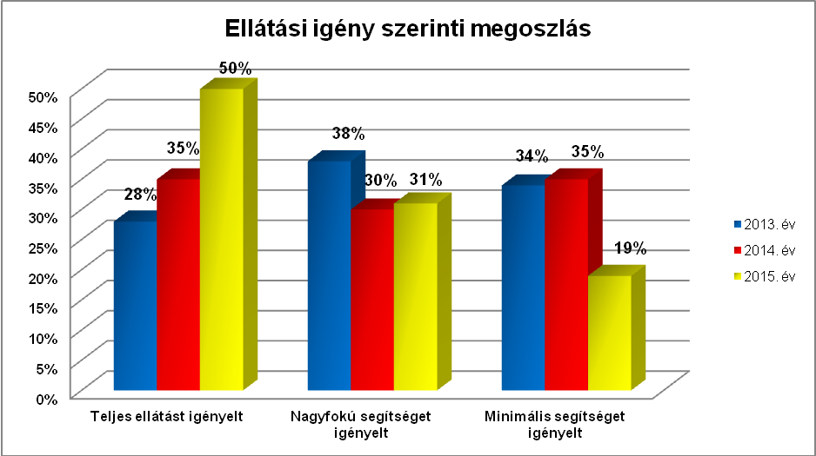

Évről évre folyamatos emelkedést mutat az ágyhoz kötött, önmaga ellátására nem képes idősek száma. Ez a tendencia jellemezte az elmúlt évet is.

Az igénybevétel időtartamának alakulása
Gondozóházban  eltöltött idő | 2013.  (fő) | 2014.  (fő) | 2015  (fő)
1 hónapnál kevesebb | 2 | 2 | 7
1 hónap | 5 | 1 | 1
2 hónap | 2 | 2 | 3
3 hónap | 3 | 1 | 3
4 hónap | 1 | 4 | 3
5 hónap | 1 | 1 | 1
6 hónap | - | 1 | 1
7 hónap | 1 | - | -
8 hónap | 1 | 1 | -
9 hónap | 2 | 1 | 1
10 hónap | 1 | - | 1
11 hónap | 1 | 1 | 1
12 hónap | - | 1 | -
Éven túl | 12 | 15 | 14
Összesen: | 32 | 31 | 36

A korábbi évekhez hasonlóan kiemelkedően magas volt azok aránya, akik egy évnél hosszabb időt töltöttek el az intézményben. Ők egészségi állapotuk miatt otthonukban már nem voltak gondozhatók, ezért tartós bentlakásos intézményi elhelyezésre vártak. Ugyanakkor jelentősen emelkedett azon igénybevevők száma is, akik 1 hónapnál kevesebb időt töltöttek a Gondozóházban. Ők már bekerülésükkor olyan rossz egészségi állapotban voltak, hogy rövid időn belül elhaláloztak.

Az ellátásból kikerültek megoszlása a kikerülés oka szerint
Kikerülés okai | 2013.  (fő) | 2014.  (fő) | 2015  (fő)
Idősek otthonába került | 1 | 9 | 2
Elhunyt | 9 | 5 | 16
Otthonába távozott | 3 | 1 | 2
Ápolási osztályra került | 1 | - | -
Kórházba került | 1 | - | -
Összesen: | 15 | 15 | 20

A 2014. évhez képest jelentősen csökkent azok száma, akik tartós bentlakásos intézményi elhelyezést nyertek, viszont jelentős növekedést mutatott az elhunytak aránya (80%).
A gondozottak állapotuktól függően vettek részt a napi, heti, havi rendszerességgel szervezett foglalkozásokon a Gondozóház, illetve a közös épületben lévő Idősek Klubja rendezvényein.
A legkedveltebb programok az ünnepi megemlékezések, a hitélet gyakorlása, a beszélgetések, a felolvasások voltak, melyek lebonyolításában 29 fő önkéntes működött közre 26 alkalommal.
A gondozottak egészségi állapotának megőrzését, javítását az intézmény orvosa, mentálhigiénés szakembere és gyógy-masszőr segítette.
A foglalkoztatás- és programszervező havi rendszerességgel tartott felolvasást.

Az intézmény ellátottai körében a beszámolóban eddig ismertetett öt ellátási forma tekintetében (étkeztetés, házi segítségnyújtás, jelzőrendszeres házi segítségnyújtás, idősek nappali ellátása, idősek átmeneti elhelyezése) a korábbi évek gyakorlatának megfelelően elégedettségi felmérés készült.

A kérdőívek kitöltése során sok pozitív visszajelzés érkezett, az ellátást igénybevevők örültek annak, hogy fontos a véleményük, hogy elmondhatják tapasztalataikat.
Az 1337 db kiküldött kérdőívből 1184 db érkezett vissza és került kiértékelésre.
Az étkeztetést igénybe vevők körében általánosságban elmondható volt az elégedettség az étel mennyiségével és változatosságával kapcsolatban.
Ugyanakkor természetesen a válaszadók kritikát is megfogalmaztak egyes ételféleségekkel vagy azok elkészítésével kapcsolatban.
Bizonyos ételek előfordulását kevesellték (rakott ételek, hal stb.), míg másokat túl gyakorinak találtak (pl. dejós tészta).
A szolgáltatást szervező szakmai egységek munkatársai folyamatosan ellenőrizték a kiszolgált étel mennyiségét, minőségét valamint az étrend változatosságát.
Minden megfogalmazott észrevétel és kritika egyeztetésre került a szolgáltatóval, hiszen közös cél az igénybe vevők minél szélesebb körének elégedettsége.
Általános volt az elégedettség az ételkiosztó helyeken történő adagolás gyorsaságára, a tisztaságra és a személyzet magatartására vonatkozóan, többen megemlítették a személyzet kedvességét, figyelmességét.
Az étkeztetéshez kapcsolódó adminisztratív tevékenységekkel (kiértesítéssel, számla átláthatóságával, fizetéssel), a válaszadók szinte 100%-ban elégedettek voltak.
Az ebéd házhozszállítása a válaszadók véleménye szerint kifogástalanul szervezett volt. A szállítást végzők hozzáállásával, alaposságával, magatartásával igen magas százalékuk volt elégedett. Sok idős számára az ételszállító személye jelenti az egyetlen napi kapcsolatot a külvilággal, és nagyon hálásak minden jó szóért.
A házi segítségnyújtást biztosító négy szakmai egységben dolgozó gondozók munkájával szinte 100%-os volt az elégedettség.
A jelzőrendszeres házi segítségnyújtásban részesülők megfogalmazták, hogy a jelzőkészülék azért fontos, mert biztonságot nyújt számukra. A készüléket használók 100%-ban elégedettek voltak a szolgáltatást nyújtó munkatársak szakmai munkájával.
Az idősek klubjai a válaszadók szerint jól szervezetten, képzett gondozói háttérrel működtek. A klubtagok körében közel 100%-os volt az elégedettség a klubban folyó közösségi élettel, a programokkal és a dolgozók magatartásával és szakmai munkavégzésével.
Az Időskorúak Gondozóházában a válaszadók szerint a feladatellátás magas szakmai színvonalon, lelkiismeretes gondozói munkával történt. Az igénybe vevők elégedettek voltak a számukra biztosított ellátással, az őket gondozó munkatársak hozzáállásával, munkájával, a számukra szervezett programokkal.

7. Intézményi Csoport

Az Intézményi Csoport 2015-ben a munkatervben megfogalmazott célkitűzések szerint működött. Tevékenysége egyaránt irányult az ellátást igénybe vevőkre és az ellátást nyújtókra. Tagjai az intézményi szervezetben – az alapfeladatok ellátása mellett – fontos szerepet vállaltak a szolgáltató tevékenység színvonalának emelésében.
A csoport munkatervben meghatározott feladatait 1 fő csoportvezető, 1 fő foglalkoztatás- és programszervező, 1 fő mentálhigiénés munkatárs és 1 fő megbízási szerződéssel foglalkoztatott jogász látta el.

Az Intézményi Csoport feladatai voltak:
- a pályázati lehetőségek figyelemmel kísérése,
- részvétel „Az áldozattá válás megelőzése, áldozatsegítés Szombathelyen” c. TÁMOP projekt megvalósításában,
- a korábban megvalósult projektek éves fenntartási jelentéseinek, szakmai beszámolójának elkészítése,
- folyamatos kapcsolattartás a városban működő szakmai és civil szervezetekkel, intézményekkel,
- a „Szociális Hét” és az „Egészség-hét” városi rendezvényeihez csatlakozva segítségnyújtás az intézményi programok szervezésében, lebonyolításában,
- az intézmény tevékenységeit, szolgáltatásait bemutató kiadványok tartalmának, a tájékoztató anyagok körének frissítése és bővítése,
- az intézményi szakkönyvtár anyagainak folyamatos frissítése, szakcikkek, tanulmányok gyűjtése a munkatársak szakmai ismereteinek bővítése céljából,
- szerepvállalás az intézmény életét, működését propagáló médiaanyagok összeállításában, a honlap naprakész információkkal való feltöltésében.

Az intézményi csoport vezetője részt vett a folyamatban lévő TÁMOP-5.6.1.C-11/2-2011-0027 azonosítószámú projekt szakmai koordinálásában és lebonyolításában, végezte az intézményi és dolgozói telefon-előfizetések bonyolítását; irányította a csoport munkáját.

A mentálhigiénés munkatárs folyamatosan, ill. igény szerint végezte az ellátásban részesülők és ellátást nyújtók pszichés és mentális gondozását.
Feladatainak programozását a szakmai egységek esetmegbeszélései, illetve a spontán módon jelzett igények, problémafelvetések alapján végezte.
Az ügyek gyors és hatékony kezelését a szakmai egységekkel kialakított folyamatos, élő munkakapcsolat biztosította.
Kezelte az idősek nappali ellátásában, ill. a demens nappali ellátásban részesülő klubtagok és családtagjaik között felmerült konfliktusokat.
A gondozónők részére foltvarró tanfolyamot szervezett. Az ott elsajátított technikák alkalmazásával készítettek ajándékokat az idősek részére.
A Gondozóházban anyák napi ünnepséget szervezett az idősek klubja és a Vadvirág Óvoda óvodásainak részvételével, ahol saját készítésű ajándékkal és virággal kedveskedtek az édesanyáknak. Az ágyhoz kötött időseknek Mikulás ünnepséget szervezett.
A „Szociális Hét” városi rendezvényeihez csatlakozva segítséget nyújtott az intézményi programok szervezésben, lebonyolításban.
Igény szerint látogatta és tanácsokkal látta el a házi segítségnyújtásban részesülő időseket.
Részt vett az ellátásban részesülők szolgáltatásokra irányuló 2015. évi elégedettségi vizsgálatának előkészítésében, lebonyolításában és kiértékelésében.
Mediátorként bekapcsolódott a kapcsolatügyelet munkájába.
Koordinálta a felmerülő szociális és jogi természetű ügyeket.
Dokumentálta és archiválta az intézményi programokat, eseményeket.
Közreműködött az intézmény központjában és az Idősek Klubjaiban szervezett rendezvények előkészítésében és lebonyolításában.

A foglalkoztatás- és programszervező folyamatosan végezte az ellátásban részesülők szervezett foglalkoztatását, segítséget nyújtott az Idősek Klubjaiban és a Gondozóházban szervezett programok lebonyolításában.
Figyelemmel kísérte a városi, megyei, országos programokat, kulturális rendezvényeket, versenyeket, szükség szerint részt vett azok előkészítésében, lebonyolításában.
Intézményi szintű ismeretterjesztő, szórakoztató és sportrendezvényeket, vetélkedőket, életmód tanácsadásokat, kiállításokat, bálokat, kirándulásokat szervezett a felmerülő igények alapján.
Folyamatosan frissítette az intézmény és Szombathely Város honlapján az Idősek Klubjaiban szervezett programokról szóló információkat.
Szerkesztette az Őszirózsa Klubhíradó elnevezésű újságot.

Folyamatosan kapcsolatot tartott a városban működő szakmai, kulturális és művelődési intézményekkel, valamint civil szervezetekkel (kiemelten: Berzsenyi Dániel Megyei Könyvtár, Vas Megyei Szakosított Szociális Intézet, Vas Megyei Nyugdíjasok Érdekvédelmi Szövetsége, Vas megyei Rendőr-főkapitányság Bűnügyi Igazgatóság, Vas Megyei Család, Esélyteremtési és Önkéntes Ház, Savaria Megyei Hatókörű Városi Múzeum, Szombathelyi Határőr Nyugdíjasok Egyesülete, Vas Népe, Szombathelyi TV, Magyar Katolikus Rádió, Nyugat Rádió, Frisss FM, Savaria Szimfonikus Zenekar, Weöres Sándor Színház, AGORA Szombathelyi Kulturális Központ).
A programok megvalósításához támogató szervezeteket, szponzorokat kutatott fel. Tapasztalatcseréket szervezett klubvezetők számára.

A jogász feladatai közé tartozott a jogi tanácsadás, beadványok szerkesztése, a felmerülő problémákkal kapcsolatos konzultációs lehetőség biztosítása, a jogszabályi változások értelmezésének segítése.
Az év során – személyes konzultációk biztosításával – 77 esetben nyújtott segítséget az ellátást igénybe vevők részére: tartozás, hitel, gyermekelhelyezés, hagyaték, haszonélvezet, bérbeadás, tartási, öröklési szerződés, végrendelet, adás-vétel, végrehajtás, kölcsönszerződés, tulajdonjog érvényesítés, birtokvita, jelzálogjog, kártérítés, biztosítás ügyekben, tanácsokkal szolgált gondnokoltak ügyeiben.

8. Családsegítő szolgáltatás

A családsegítés olyan segítő szolgáltatás, amely hozzájárul az egyének, családok, valamint a különböző közösségi csoportok jólétéhez, fejlődéséhez és a szociális környezethez való alkalmazkodásukhoz. A családsegítő szolgálat segítséget nyújt a szociális és mentálhigiénés problémák, illetve a krízishelyzetek megoldásában az ilyen élethelyzethez vezető okok megelőzése, a krízishelyzet megszüntetése, valamint az életvezetési képesség megőrzése céljából.
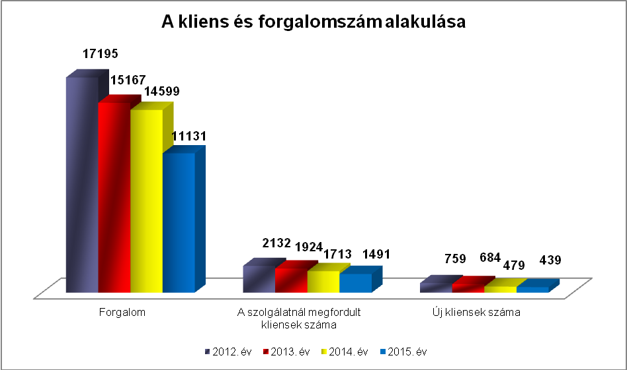
A családsegítő szolgálatoknál a 2015. évben 1491 kliens fordult meg, ebből 439 fő új kliens volt. A forgalomszám (11131) 24 %-kal, az ellátotti létszám 13 %-kal csökkent a 2014. évihez képest. Az elmúlt három év ellátotti létszámának alakulásában hasonló tendencia volt tapasztalható, azonban a forgalomszám tekintetében magasabb arányú eltérés mutatkozott 2014. és 2015. év között.
A forgalomszám csökkenésének oka, hogy 2015. március 1-től a pénzbeli és természetbeni szociális ellátások rendszere jelentős mértékben átalakult, a rendszeres szociális segély megszűnésével az érintett kliensek együttműködési kötelezettsége megszűnt.
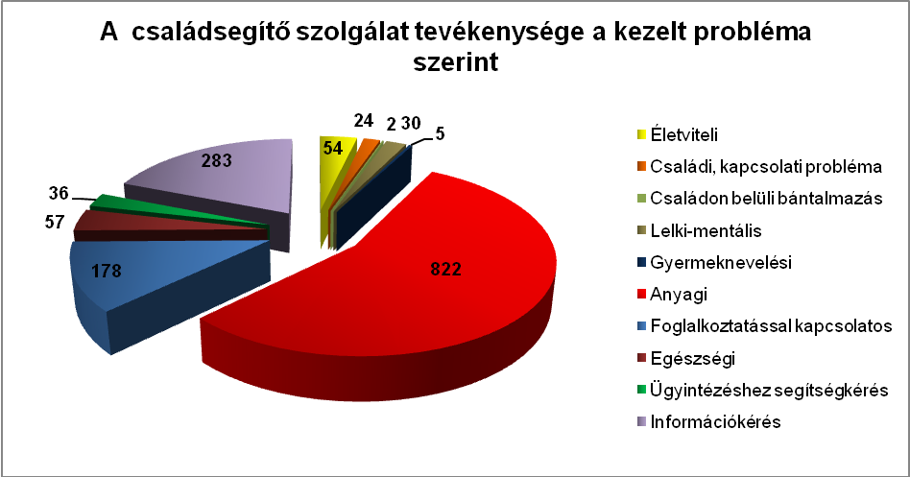
Az intézményt felkereső családok életében felmerülő legfőbb problémák az anyagi (822), az információs (283), a foglalkoztatással, a munkanélküliséggel kapcsolatos problémák (178), az egészségi (57), az életviteli (54), valamint az ügyintézéshez való segítségkérés (36) voltak. Az esetek döntő többségében a problémák komplexen jelentek meg az egyének, családok életében. Az anyagi problémák mögött ugyanis gyakran meghúzódtak foglalkoztatással kapcsolatos nehézségek, egészségi, életvezetési problémák, családi konfliktusok egyaránt. A családgondozók a problémához igazítva egyénre szabott komplex esetkezelést, esetmenedzselést biztosítottak, melyhez segítségül hívták a kliens természetes és mesterséges támogatórendszerét egyaránt.
A tavalyi évhez viszonyítottan 40 %-kal emelkedett az elsősorban anyagi probléma kezelésében segítséget kérő ügyfelek száma. Ennek oka, hogy növekedett a nehéz anyagi és lakhatási problémákkal küzdők aránya, mely gyakran családi konfliktusokat valamint egészségi problémákat is generált. A korábbi évekre visszatekintve, a problématípusokat elemezve jelentős változások nem voltak tapasztalhatók.

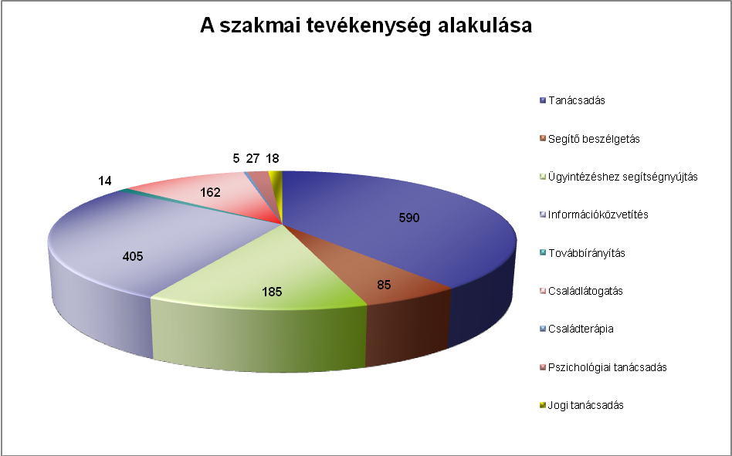
A családgondozók problémához igazított szakmai tevékenysége elsősorban tanácsadás (590), információközvetítés (405), ügyintézésben való segítségnyújtás (185), családlátogatás (162), segítő beszélgetés (85), formájában valósult meg, illetve lehetőség nyílt jogi, pszichológiai tanácsadás, egyéni, pár- és családterápiás szolgáltatás igénybevételére is.
Az elmúlt három évben az esetkezelési formák lényegében nem változtak.

Lakbérhátralékkal rendelkező ügyfelekkel történő segítő munka:
A 36/2010. (XII.01.) sz. önkormányzati rendelet 23. §-ának megfelelően történt a szakmai munkavégzés a három vagy annál több havi lakbérhátralékkal rendelkezőkkel. A feladat lényege részben a prevenció, részben a korrekció biztosítása volt a hátralék csökkentése, illetve megszüntetése érdekében.
Az esetkezelés során feltérképezésre kerültek az ügyfelek életkörülményei, fizetési képességei. A családgondozóval közösen mérlegelésre került annak lehetősége, hogy az ügyfél a fennálló hátralékait milyen összegben tudja fizetni, illetve az aktuális havi díjakat milyen formában tudja rendezni. Áttekintésre került az igénybe vehető pénzbeli és természetbeni támogatások köre, a családgondozók segítséget nyújtottak ezek igényléséhez. Emellett információt közvetítettek, tanácsadásban részesítették az ügyfeleket, valamint szükség esetén segítő beszélgetést biztosítottak. A szakmai munka tapasztalatai alapján elmondható, hogy gyakran egy-egy kapcsolatfelvételnek is motiváló ereje van a fizetési hajlandóság tekintetében.
A szolgáltatás 2015-ben 374 főt érintett, mely a 2014-es évihez képest (396 fő) jelentős eltérést nem mutatott.

TÁVHŐ-díj hátralékkal rendelkező ügyfelekkel történő segítő munka:
A Pálos Károly Szociális Szolgáltató Központ és Gyermekjóléti Szolgálat és a Szombathelyi Távhőszolgáltató Kft. között létrejött együttműködési megállapodás - folyamatos kapcsolattartási kötelezettség vállalása mellett - lehetővé tette a szociálisan rászoruló kliensek számára a hátraléktörlesztést.
A családsegítő szolgálathoz forduló kliensek leggyakrabban anyagi problémák miatt kértek segítséget. A családok költségvetésében továbbra is nagymértékű kiadást jelentett a közüzemi díjak fizetése, mely sok esetben a megélhetésüket veszélyeztette. Ennek következtében jellemző volt a hátralékok felhalmozása.
Tovább nehezítette a családok fizetési képességét: a munkahely elvesztéséből eredő bevételkiesés, az egészségi, valamint a háztartásgazdálkodási problémák megjelenése, a meglévő hitelek magas törlesztő részlete, illetve az éves elszámolás során kimutatott fizetési kötelezettség, melynek egyösszegű teljesítésére nem volt képes.
A családgondozók a szakmai munkavégzés során havonta kontrollálták a befizetéseket, valamint jellemzően tanácsadásban, ügyintézésben és információközvetítésben segítették az ügyfeleket. Emellett lehetőség volt az intézmény további szolgáltatásainak az igénybevételére is.
2015-ben 114 személy esetében nyújtott segítséget az intézmény a TÁVHŐ tartozások rendezésében, ez a szolgáltatás 2014-ben 158 főt érintett. A 2014-es évhez viszonyítottan az együttműködési megállapodással rendelkező ügyfelek száma 28%-kal csökkent, melynek oka az ügyfelek fizetési kapacitásának hiánya.

Szociális szálláson élőkkel történő segítő munka
A lakáshoz jutás, a lakbérek és a lakbértámogatás, az Önkormányzat által lakásvásárláshoz és építéshez nyújtott támogatások szabályai megállapításáról szóló 36/2010. (XII.01.) sz. önkormányzati rendeletben került bevezetésre a szociális szállás intézménye, mely a kilakoltatással veszélyeztetett családokon kíván segíteni.
A szociális szállás az önkormányzati bérlakásban élő és alacsony jövedelmük miatt a bérlakás fenntartására nem képes, így lakhatásukban veszélyeztetett személyek részére biztosított, szociális szolgáltatásokkal összekapcsolt átmeneti lakhatási forma.

2011. február és 2015. december 31. között a szociális szállások száma 154, ebből az átminősítések száma 99, a felajánlásoké 55 db volt. A megkötött együttműködési megállapodások száma 126, a szálláshasználati szerződések száma pedig 123 (2 fő szociális szálláshasználó a szálláshasználati szerződés aláírása előtt meggondolta magát, és nem kívánta igénybe venni a szociális szállás lehetőségét, 1 fő nem írta alá a szálláshasználati szerződést.)

28 fő nem írta alá az együttműködési megállapodást.

A 2015. december 31. állapot szerint a szociális szállások száma 79, ebből az átminősítések száma 50, a felajánlásoké 29. A háztartások száma összesen: 79, ebből egyszemélyes 18, család 61.
A szociális szálláson élők esetében 2015. december 31-ig a következő kimenetek valósultak meg: kérte a bérleti jogviszony visszaállítását 20 fő, felmondás 5 fő, leadta a lakást 3 fő, a szálláshasználati szerződés nem került meghosszabbításra 11 fő, Idősek Otthonába került 2 fő, elhunyt 3 fő.
Indulás óta 2015. december 31-ig a befizetett hátralékok összege a Szova Zrt felé: 10.159.302,- Ft
Az elmúlt évben is folyamatos volt a szociális szálláson élőkkel folytatott szakmai munka. A családgondozók családlátogatások, kliensfogadások alkalmával, tanácsadással, információközvetítéssel, ügyintézéssel segítették hozzá az ügyfeleket szociális biztonságuk, lakhatásuk megőrzéséhez. Az intenzív családgondozás eredményeként legtöbb esetben sikerült bizalmi kapcsolatot kiépíteni az érintett családokkal, ami elősegítette az életvezetési tanácsok beépülését a mindennapi életükbe. Ennek eredményeként idővel fontossá vált a lakhatási költségek rendszeres befizetése, az anyagi biztonság alapját képező munkavállalás, a tudatos pénzbeosztás gyakorlása.

Krízises átmeneti lakáshasználókkal történő segítő munka:
A lakáshoz jutás, a lakbérek és a lakbértámogatás, az Önkormányzat által lakásvásárláshoz és építéshez nyújtott támogatások szabályai megállapításáról szóló 36/2010. (XII.01.) sz. önkormányzati rendelet 3. §-ában került meghatározásra a rendkívüli krízishelyzet alapján kijelölt átmeneti szállás intézményrendszere.

2015. év eleje és 2015. december 31. közötti állapot szerint a megkötött szálláshasználati szerződések száma 63. A lakások komfort fokozat szerinti bontása: összkomfortos 28 db, komfortos 27 db, félkomfortos 2 db, komfort nélküli 6db.

A kijelölést követően nem fogadta el a lakást 9 fő, ebből 3 fő albérletbe költözött, 1 fő a lakóközösség miatt nem kívánt a kijelölt átmeneti szállásra költözni, 1 fő szívességi lakáshasználóként maradhatott a lakásban tovább, 1 fő a hozzátartozójának betegsége miatt nem tudta elfoglalni a lakást, 1 fő számára 2 lakást is felajánlottak, egyiket betegség, másikat a lakóközösség miatt nem fogadta el, 1 fő számára a felajánlott lakás messzire esett a kérelmező családjának lakóhelyétől, 1 főnek pedig nem felelt meg számára a felajánlott lakás.
Háztartások száma összesen: 63, ebből egyszemélyes 18, család 45.
A helyi rendelet lehetővé tette azon ügyfelek számára, akik lakhatásukat önerőből más módon nem tudták megoldani, hogy kérelmet nyújtsanak be az illetékes iroda felé, átmeneti szállás igénylésére. Azon ügyfelek esetében, akiknél az adott lakásra megtörtént a kijelölés, együttműködési kötelezettséget írtak elő a szociális szolgáltatóval. A szakmai munkavégzés során a családgondozók rendszeres kapcsolatot tartottak az ügyfelekkel, kontrolálták a szállással kapcsolatos befizetéseket, segítséget nyújtottak a felmerülő problémák megoldásában.

Szociális helyzet alapján önkormányzati bérlakásban élő ügyfelekkel történő segítő munka:
SZMJV Önkormányzata Közgyűlésének a lakáshoz jutás, a lakbérek és a lakbértámogatások, az önkormányzat által a lakásvásárláshoz és építéshez nyújtott támogatások szabályainak megállapításáról szóló 36/2010. (XII.01.) számú rendelete 6.§ (2) bekezdése értelmében szociális helyzet alapján történő önkormányzati lakás bérbeadására kiírt pályázat keretein belül szolgálatunknál 6 fő részesült ellátásban.
Esetükben a szociális szolgáltatóval együttműködési megállapodást kellett kötni. A megállapodás része a havi rendszeres kapcsolattartás, a közüzemi számlák rendszeres, hiánytalan, határidőre történő kiegyenlítése, ezáltal az eladósodás megelőzése.
A családgondozók a lakhatás biztosítása érdekében folyamatos kontrollt gyakoroltak a befizetések tekintetében.
Csoportfoglalkozások:
Az intézmény családsegítő szolgálatai 2015-ben összesen 2 csoportot működtettek az álláskeresők, valamint rendszeres szociális segélyezettek számára 33 fő részvételével.
A „beilleszkedési programok”: Állás-lesen I. (nyitott csoport), Útvesztők a munka világában.

A kistérségi feladatellátás keretében 32 településen vehették igénybe a családsegítő szolgáltatást a rászorulók. A szolgáltatást igénybe vevők száma 57 fő volt (ebből az új kliens: 11 fő), ők összesen 261 alkalommal kerültek kapcsolatba a segítő szakemberrel.
A kistérségben az ellátottak leggyakrabban anyagi (21), valamint foglalkoztatással (19) kapcsolatos problémákkal fordultak családgondozójukhoz.

9. Adósságkezelési szolgáltatás

Az adósságkezelési szolgáltatás célja a lakossági közüzemi díjhátralékok csökkentése, az adósságproblémával küzdő háztartások problémáinak komplex, a szociális munka eszköztárával történő kezelése.
2015. március 1-től a pénzbeli és természetbeni szociális ellátások rendszere jelentős mértékben átalakult. Az adósságkezelési szolgáltatás kikerült a szociális igazgatásról és szociális ellátásokról szóló 1993. évi III. tv. hatálya alól, nem tartozik a kötelezően ellátandó feladatok közé.
SZMJV Önkormányzata Közgyűlésének 8/2015. (II.27.) számú önkormányzati rendelete 2015. március 1-től a lakhatási kiadásokhoz kapcsolódó hátralékot felhalmozó személyek részére települési támogatás keretében nyújt segítséget.
Az adósságkezelési szolgáltatás időtartamát az előzetes, a határozattal rendelkező és az utólagos együttműködés időtartama együttesen képezi.
2015. január 1 – 2015. december 31 között 94 fő adósságcsökkentési támogatás, majd 2015. március 1-ét követően 15 fő adósságkezelési támogatás megállapítására szóló határozattal rendelkezett.

10. Gyermekjóléti szolgáltatás

Az alapellátásnak hozzá kell járulnia a gyermek testi, értelmi, érzelmi és erkölcsi fejlődésének, jólétének, a családban történő nevelésének elősegítéséhez, a veszélyeztetettség megelőzéséhez és a kialakult veszélyeztetettség megszüntetéséhez, valamint a gyermek családjából történő kiemelésének a megelőzéséhez.
A három gyermekjóléti szolgálat tevékenysége 2015-ben 1262 gyermekre, illetve 729 családra terjedt ki.
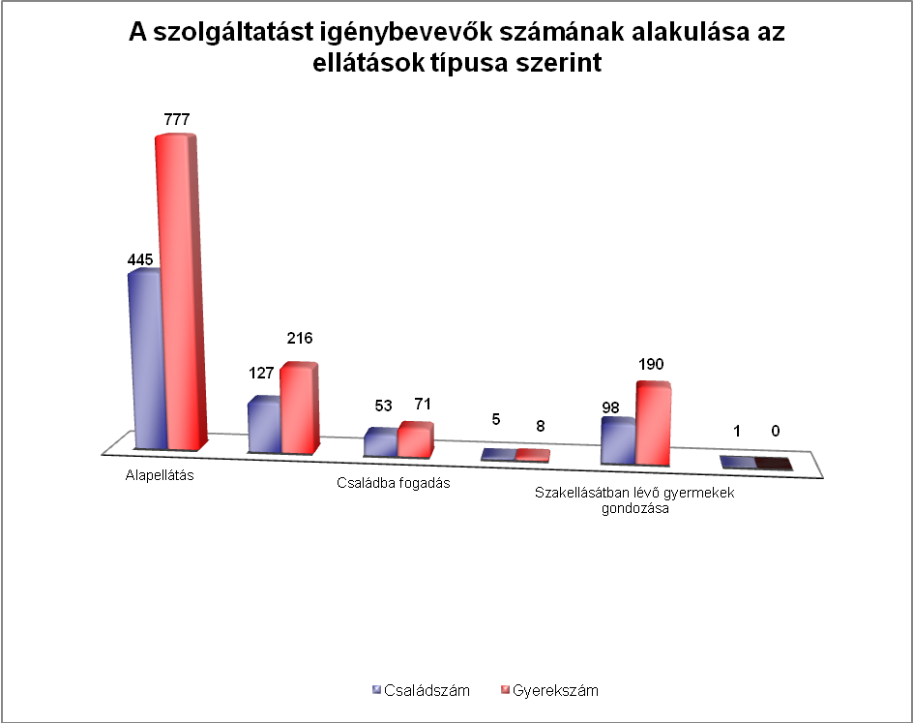

Az ellátott gyermekek, ill. családok legnagyobb arányban alapellátásban, védelembe vételben, valamint szakellátásban részesültek.
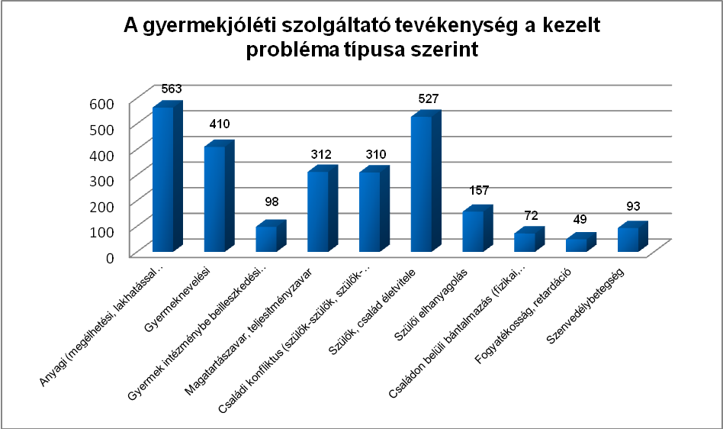
A legjellemzőbb problémák az anyagi (563 eset), a szülők, család életvitele (527 eset), a gyermeknevelési probléma (410 eset), a magatartászavar (312 eset) valamint a családi konfliktus (310 eset) volt. Kisebb arányban előfordult szülői elhanyagolás, szenvedélybetegség, valamint családon belüli bántalmazás is.
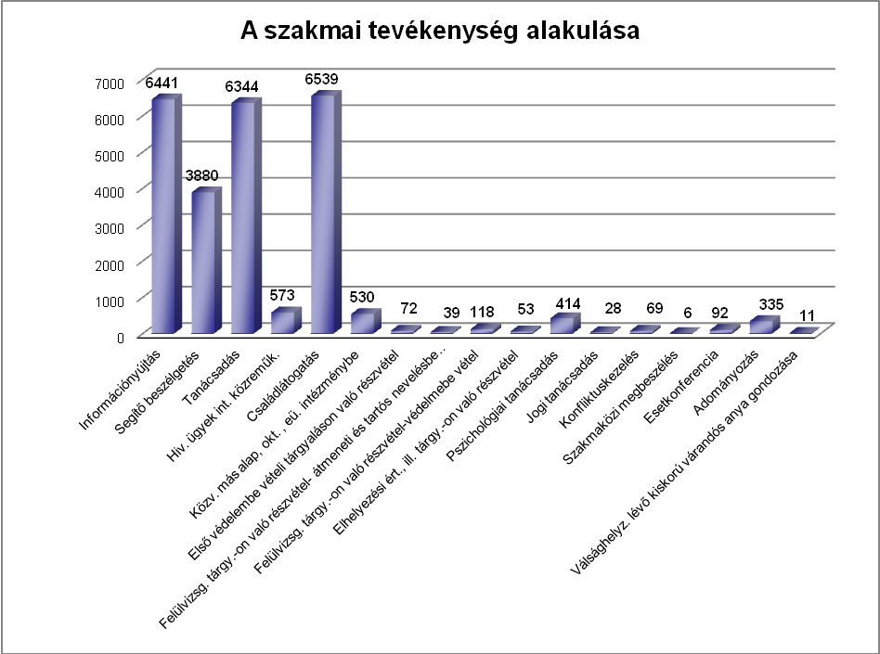
A három gyermekjóléti szolgálat legjellemzőbb szakmai tevékenysége az elmúlt év során a családlátogatás (6539 eset), az információnyújtás (6441eset) és a tanácsadás (6344 eset) volt.

A családgondozók részt vettek hivatalos ügyek intézésében, védelembe vételi és felülvizsgálati tárgyalásokon, elhelyezési értekezleteken. Hatósági felkérésre környezettanulmányokat készítettek családba fogadáshoz és örökbefogadáshoz. A szolgáltatást igénylőknek lehetőséget biztosítottak jogi, pszichológiai tanácsadás, egyéni-, pár- és családterápia igénybevételére. Szakmaközi megbeszéléseket, esetkonferenciákat szerveztek, válsághelyzetben lévő várandós anyát gondoztak.
Az ellátotti létszámban, a gondozási formák, a probléma és a hozzácsatolt szakmai tevékenységnyújtás tekintetében a 2014. évhez képest jelentős változás nem volt tapasztalható.
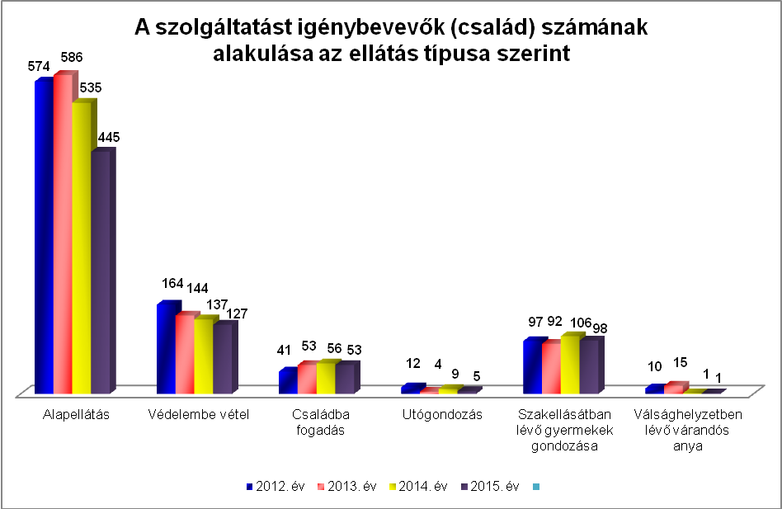
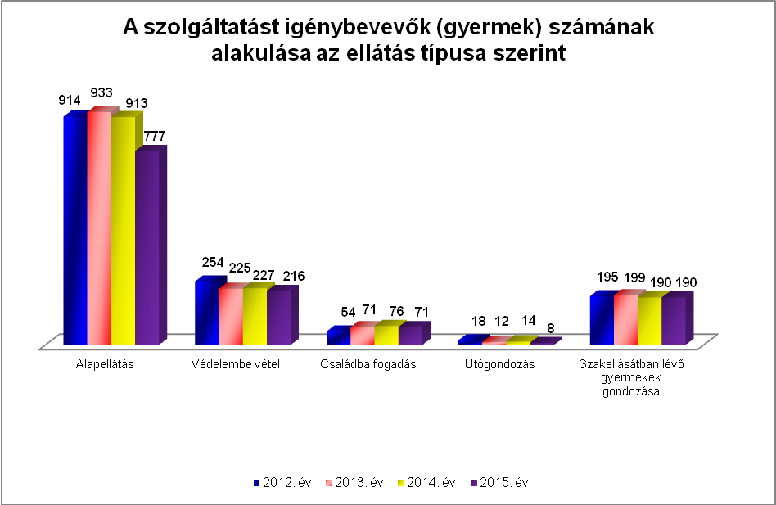

Kistérségi feladatellátás:
Az év során folyamatosan biztosított volt a gyermekjóléti szolgáltatás 32 kistérségi településen. Összesen 192 gyerek, 127 család vette igénybe a szolgáltatást.
A kezelt problémák közül első helyen a szülők, család életviteléből adódó probléma állt (93 eset), családi konfliktus (69 eset) de jelentkeztek anyagi problémák (59 eset), gyermeknevelési problémák (54 eset) valamint magatartászavar (43 eset) is. Kisebb arányban fordult elő szülői elhanyagolás, szenvedélybetegség, valamint családon belüli bántalmazás.
A legjellemzőbb szakmai tevékenységek a családlátogatás (1439), a tanácsadás (1055 eset), valamint az információnyújtás (828 eset) voltak.
A települési jegyzőkkel és a jelzőrendszer tagjaival rendszeres volt a kapcsolattartás, több esetmegbeszélésre is sor került. 2015. március 31-ig minden településen megrendezésre került az Éves Szakmai Tanácskozás, illetve az év folyamán a családgondozók közösségi programokat szerveztek.
Az észlelő- és jelzőrendszeri tagokkal rendszeres és intenzív volt a kapcsolat, különösen a családsegítő szolgálattal, az iskolákkal, az óvodákkal, a védőnőkkel. Az együttműködés hatékony volt a gyermekvédelmi rendszer más tagjaival, a gyámhivatallal, a területi gyermekvédelmi szakszolgálattal, a családok átmeneti otthonával és a gyermekotthonokkal is.

A szakmaközi megbeszélések megszervezésére 2015-ben 6 alkalommal került sor a következő területek munkatársaival: szombathelyi óvodák, szombathelyi iskolai védőnők, szombathelyi területi védőnők, kistérségi védőnői szolgálatok, Szombathelyi Egyesített Bölcsődei Intézmény és Családi Napközi, Vas Megyei Kormányhivatal Igazságügyi Szolgálat.
A programokon összesen 135 fő vett részt a gyermekjóléti szolgálatok és a veszélyeztetettséget észlelő- és jelzőrendszer részéről.

A pszichológiai tanácsadást 2015-ben összesen 145 fő vette igénybe. A szolgáltatást 2 fő pszichológus nyújtotta. A családsegítő és a gyermekjóléti szolgálatok egyaránt delegáltak a pszichológiai tanácsadásra ügyfeleket, ahova
jellemzően pszichés problémák, szorongásos zavarok és hangulatzavarok miatt fordultak az ügyfelek. A szülők több esetben kértek segítséget gyermekük viselkedésbeli gondjaival, teljesítményzavaraival kapcsolatban. A problémák megoldására a szakemberek pszichológiai vizsgálatokat végeztek, valamint szükséges kezelésben részesítették a hozzájuk fordulókat. Indokolt esetben az észlelő és jelzőrendszer tagjaival (óvoda, iskola, pedagógiai szakszolgálat, területi gyermekvédelmi szakszolgálat, pszichiátriai gondozó, kórház, szenvedélybeteg-segítő szolgálat) is történt konzultáció és információcsere. Az intézményen belül rendszeresek voltak az esetkonzultációk a pszichológusok és a családgondozók, illetve szükség szerint a családterapeuta között.
Az eredmények között megemlítendő, hogy a pszichológiai kezelések hatására
az ügyfelek pszichés állapota javult, szenvedésük enyhült, problémamegoldó készségeik fejlődtek. A szülők nevelési eszköztára kitágult, a szülő-gyermek kapcsolat fejlődött, a gyermekek tünetei csökkentek, enyhültek vagy elmúltak.

Egyéni, pár- és családterápia igénybevételére is lehetőségük volt az intézményben. A terápia a családot olyan működő egységként tekinti, amelyben bármely családtag problémája az egész családi rendszer bevonásával és aktív közreműködésével oldható meg.

A szakember 2015-ben a következő problémák kezeléséhez nyújtott segítséget: házassági krízis, generációs problémák, válás, gyász, kapcsolati gondok, pszichés panaszok, egyedüllét, gyermeknevelés, az iskola és a család konfliktusai, valamint tinédzser krízishelyzet. A szakmai munkavégzés során célzott és hatékony segítséget kaptak az igénybevevők a fennálló problémáik kezeléséhez.
2015-ben 44 család, illetve egyén összesen 207 alkalommal vett részt az üléseken. Az érintett családtagok száma 98 fő volt.

Az iskolai szociális munkát együttműködési megállapodás alapján 14 alább felsorolt oktatási intézmény vette igénybe:
- Szombathelyi Váci Mihály Általános Iskola és Alapfokú Művészeti Iskola,
- Paragvári utcai Általános Iskola,
- Szombathelyi Derkovits Gyula Általános Iskola,
- Szombathelyi Bercsényi Miklós Általános Iskola,
- Szombathelyi Zrínyi Ilona Általános Iskola,
- Szombathelyi Reguly Antal Nyelvoktató Nemzetiségi Általános Iskola,
- Dési Huber István Általános Iskola,
- Oladi Általános Iskola,
- Szombathelyi Szolgáltatási Szakképzési Centrum Oladi Szakképző Iskolája,
- Hermann Ottó Környezetvédelmi és Mezőgazdasági Szakképző Iskola és Kollégium,
- Premontrei Rendi Szent Norbert Gimnázium,
- Szombathelyi Műszaki Szakképzési Centrum Savaria Közlekedési Szakképző Iskolája és Kollégiuma,
- Szombathelyi Műszaki Szakképzési Centrum Hefele Menyhért Építő- és Faipari Szakképző Iskola,
- Aranyhíd Nevelési-Oktatási Integrációs Központ Egységes Gyógypedagógiai, Konduktív Pedagógiai Módszertani Intézmény Óvoda, Általános Iskola és Speciális Szakiskola.
Az együttműködés során a Pálos Károly Szociális Szolgáltató Központ és Gyermekjóléti Szolgálat vállalta, hogy az iskolában a szociális munka eszközeivel és módszereivel az iskolai szociális munkához kapcsolódó szolgáltató, tájékoztató és közvetítő tevékenységet végez, mely kiterjed az iskola egész viszonyrendszerére (tanulók, szülők, illetve gondviselők, intézmény dolgozói).
A szolgáltatást 2015-ben 94 fő vette igénybe (pedagógus 74 fő, gyermek 15 fő, szülő 5 fő).

Utcai és lakótelepi szociális munka
Az utcai és lakótelepi szociális munka célja olyan gyermekek, fiatalkorúak csoportjainak megkeresése, akik iskolaidejükben vagy szabadidejük alatt felügyelet nélkül a város közterületein, illetve szórakozóhelyein tartózkodnak, az utcán csellengnek. Fő célkitűzés, hogy a személyes kapcsolat kialakítása folyamán olyan bizalmi viszony kerüljön kiépítésre a fiatalokkal, ami lehetővé teszi, hogy megnyíljanak, problémáik megoldásában merjenek segítséget kérni. Cél, hogy a szórólapok terjesztésével, az intézmény közösségi tereinek népszerűsítésével a fiatalok minél kevesebb időt töltsenek el felügyelet nélkül, legyenek tagjai egy szervezett közösségnek, éljenek át együtt hasznos és személyiségépítő élményeket.
A szolgálat munkatársai hétfőtől péntekig a délelőtti, a délutáni és a kora esti órákban egyaránt jelen vannak Szombathely azon területein, ahol az eddigi tapasztalatok alapján a célcsoporttal kapcsolatba lehet kerülni, vagy amelyről jelzés érkezik, hogy fiatalok, gyerekek csoportjai iskolaidőben vagy esti órákban felügyelet nélkül tartózkodnak, esetleg deviáns magatartást tanúsítanak.
Az eredményesebb együttműködés céljából mindhárom gyermekjóléti szolgálattal tapasztalatok, információk megosztására került sor a rendszeres esetmegbeszélések alkalmával. Indokolt esetekben írásos jelzéstétel történt a munka során jelentkező, fiatalt érintő probléma megoldása érdekében.
A tanév folyamán előtérbe került az iskolaidőben csellengő gyermekek, fiatalok felkutatása. A hatékonyság elősegítése érdekében több oktatási intézményben is konzultációt folytattak az utcai szociális munkások. A Hermann Ottó Környezetvédelmi és Mezőgazdasági Szakképző Iskola és Kollégiumában, a Szombathelyi Váci Mihály Általános Iskola és Alapfokú Művészeti Iskolában, a Szombathelyi Derkovits Gyula Általános Iskolában az iskolai szociális munkással közösen mutatták be az utcai szolgálat tevékenységét és kérték az iskolák szoros együttműködését a csellengő gyerekek felkutatásában. Az Oladi Általános Iskolában felkérés alapján a tanári értekezleten ismertették az utcai szolgálat tevékenységét, illetve kérték az együttműködést az iskola tanáraitól, mint jelzőrendszeri tagoktól. A közös együttműködés részeként, az iskola kezdeményezésére az utcai szociális munkások részt vállaltak az intézmény által szervezett Esélyegyenlőségi Napon, ahol kreatív kézműves foglalkozást tartottak 50 gyermek részvételével.

A nyári hónapokban a Máltai Szeretetszolgálat önkénteseivel tovább folytatódott a szoros együttműködés, melynek célja a programokról történő információnyújtás, illetve új fiatalok bevonása volt. A nyár végén hagyományszerűen közösen tervezték a „Nyárzáró Sportrendezvényt”, melyet a szélsőséges időjárási viszonyok miatt azonban nem sikerült megtartani. Helyette augusztusban többször rendeztek kisebb létszámú szabadtéri focibajnokságokat.
Az év során 6 alkalommal érkezett jelzés az utcai szociális munkásokhoz és 4 esetben volt szükséges jelzést tenni az utcai és lakótelepi munkavégzés kapcsán tapasztalt problémákról vagy fiatalokról a gyermekjóléti szolgálat felé. A jelzések többsége elhanyagolásról és iskolai igazolatlan hiányzásról szólt.
A 2015-ös évben az utcai szociális munkások összesen 59 fiatallal kerültek kapcsolatba munkájuk során, összesen 161 alkalommal. 2014-ben 99 fiatallal, 291 alkalommal, 2013-ban 76 fiatallal, 302 alkalommal, 2012-ben pedig 144 fiatallal, 341 alkalommal történt kapcsolatfelvétel. Az adatok jól mutatják, hogy a törvényi szigorítás következtében egyre kevesebb csellengő diákkal találkoznak az utcai szociális munkások iskolaidőben.

2015-ben is működtek ifjúsági közösségi terek Szabad tér, valamint Belvárosi Ifjúsági Klub elnevezéssel. Szolgáltatásaikat 171 fő fiatal vette igénybe.
A szakmai munkában nagy szerepet kapott a prevenció, a megfelelő életvezetés és értékrend elfogadtatása. A szervezett programokon túl a fiatalok kedvelték a számítógépes játékokat, a csocsót, a dartsot és számtalan alkalommal kértek segítséget egyéni, családi problémáik, valamint iskolai feladataik megoldásában a szociális szakemberektől.

A Szabad-tér Ifjúsági Közösségi Tér
Január hónapban ingyenesen (a SZOVA Zrt. és a korcsolyákat kölcsönző vállalkozó jóvoltából) 10 fiatalt vittek ki a szombathelyi korcsolyapályára, hogy a téli sportnak hódolhassanak.
Szintén ebben a hónapban a Szabad Tér ifjúsági klub fiataljai részére logókészítő versenyt hirdettek, melyre várták a klub legjobb logóját.
Február hónapban télbúcsúztatót tartottak, melyen kipróbálhatták az „Egy perc és nyersz” feladatok alapján ügyességüket, valamint gitároktatás kezdődött. Márciusban kártyacsatára került sor a klubtagok között, továbbá uszodában is voltak a fiatalok, ahol ingyenesen tölthettek el egy sportos délutánt.
Április hónapban a fiatalok kívánságai alapján parkerdei szalonnasütésre került sor, focizással, kosarazással és csoki kereső versennyel tették élményekkel telivé ezt a napsütéses napot.
Májusban csocsóversenyt rendeztek a fiatalok igényeihez alkalmazkodva.
Augusztusban szabadtéri sport- programok zajlottak.
Szeptember hónapban az igények alapján a jó időjárásnak köszönhetően további szabadtéri sport- programok kerültek lebonyolításra.
Október hónapban sor került egy darts bajnokságra, valamint a hó utolsó napján Halloween partit szerveztek a klub vezetői. A mulatságos programon többen maszkot húztak és jelmezbe bújtak. A délután folyamán a fiatalok kiélhették kreativitásukat tökfaragásban, majd a tévéből jól ismert „Egy perc és nyersz” játékok következtek. Novemberben újra Lan-parti programon játszhattak együtt a fiatalok a számítógépek előtt. Jó hangulatú, élvezetes és izgalmas verseny zajlott, míg mások kártyajátékkal színesítették a délutánt. Az első három helyezett érmeket vehetett át. A hónap végén Póker Párbajban mérhették össze tudásukat az érdeklődő fiatalok.
December hónapban megérkezett a Mikulás. A rendezvényen 30 fiatal vett részt, ami rekordszámnak tekinthető a klub történelmében. A hónap közepén rendezték meg a klub idei karácsonyi ünnepségét, melynek célja az volt, hogy a fiatalok ráhangolódjanak az ünnepre. A rendezvény kezdetén együttes erővel díszítették fel a karácsonyfát, majd többféle kézműves foglalkozás közül választhattak, ahol egyedi ajándékokat készíthettek: képkeretet, mécses tartót. Az ajándékkészítés után előre elkészített mézeskalácsokat díszíthettek fel meghitt beszélgetés, valamint a karácsony történetének és a gyermekek saját, családi hagyományainak felelevenítése mellett.
Az előző évek tapasztalataihoz hasonlóan a Szabad-tér ifjúsági klubot túlnyomórészt az Oladi és a Derkovits lakótelepeken élő fiatalok látogatták, de csatlakozott néhány, a belvárosban élő fiatal is. Az év folyamán összesen 68 fiatal kereste fel a Szabad- tér Klubot, illetve vette igénybe a szolgáltatásokat (2014-ben ez a szám 106 fő, 2013-ban 84 fő, 2012-ben 86 fő volt). Számos szervezett program, illetve a klubban megtalálható eszközök hozzájárultak a fiatalok szabadidejének hasznos eltöltéséhez. A klubvezetők igyekeztek változatos és a gyerekek igényeihez igazodó programkínálattal hozzájárulni egy újabb tartalmas évhez.

Belvárosi Ifjúsági Klub
Az Ifjúsági Klub 2013 májusától indult 12-23 éves korú szombathelyi fiatalok részére. 2015. március 31-ig a klub működéséhez lehetőséget a TÁMOP 1. 4. 3-12/1-2012-0023 számú „Válts jegyet az életbe” című projekt biztosított, melynek megvalósításában az intézmény, mint konzorciumi partner vett részt. Ezt követően a klub működését az intézmény biztosította.
A Belvárosi Ifjúsági Klubot 2015. évben 103 fiatal látogatta meg, a forgalomszám 1201 volt. Az állandó programokon túl az alábbi rendezvények kerültek lebonyolításra:
Január hónapban darts verseny került megrendezésre, ahol a játékkal való ismerkedés volt a cél.
Február első két hete a farsang jegyében zajlott. A kreativitásé volt a főszerep, álarcot készítettek a résztvevők, illetve a klubot is díszítették.
Ebben a hónapban interaktív „álláskereső tanfolyamon” is részt vehettek a 18 év feletti klubtagok. A fiatalok megismerhették azokat az interneten fellelhető oldalakat, amelyeken állás után tudnak érdeklődni, elkészíthették a hivatalos önéletrajzukat is.
A hónap utolsó hetében egy zenész látogatott el a klubba, hogy felkeltse a látogató fiatalok figyelmét, érdeklődését a zene iránt. A fiatalok a zene alapjaival ismerkedhettek meg, a régi korok zenéjétől kezdődően a modern kori trendekig bezárólag.
Március hónapban „Nagy Városi Kincskereső Játékot” játszottak a klubot látogató fiatalok. A játék célja volt, hogy a fiatalok megismerjék a közvetlen környezetüket, a város nevezetes pontjait. A hónapban lehetőség nyílt uszoda látogatására is.
Április hónapban húsvéti készülődés zajlott. Kétféle tevékenység közül választhattak a résztvevők: tojásfestés és gyertyakészítés. A program felkeltette a klubba látogató fiatalok figyelmét, nagyon aktív volt a részvétel.
Ebben a hónapban egy csocsóbajnokság is megrendezésre került, mely a fiatalok körében nagy népszerűségnek örvendett.
Májusban „Kulturális séta” keretében a város nevezetességeit keresték fel a fiatalok a klubvezetőkkel.
A nyári szünet beköszöntével több, nevelésbe vétel alatt álló, a vakációt otthonában töltő gyermek is igénybe vette a szolgáltatást.
Augusztus hónapban a klub új helyszínre költözött, a Domonkos utca 5. szám alá. A klubot látogató fiatalokat tájékoztattuk az átköltözésről.
December hónapban karácsonyi kézműves foglalkozás került megrendezésre. A készülődéssel a fiatalok ráhangolódtak a közelgő ünnepekre. A program során a fiatalok saját maguk készíthettek személyre szóló, egyedi meglepetéseket.

Az év folyamán a két ifjúsági közösségi tér több közös programot is szervezett.
Júniusban horgászattal összekötött szalonnasütést és kirándulást tartottak az ifjúsági klub vezetői.
Júliusban a Pannónia Ringen –Ostffyasszonyfán- járt több fiatal a két ifjúsági klubból. Megtekintettek 3 motorversenyt, meglátogatták a box utcát, a bátrabbak felülhettek a motorokra, illetve a mentőautót is kipróbálhatták.
A hagyományokhoz hűen október hónapban szalonnasütéssel egybekötött játékos délutánt tartottak a Belvárosi Ifjúsági Klubot és a Szabad-tér Ifjúsági Klubot látogató fiatalok és a klubvezetők a szombathelyi Parkerdőben. A szalonnasütéssel egyidejűleg megtanulhatták a fiatalok a helyes tűzgyújtás szabályait is. Csapatversenyek, számháború zajlott, foci és kosárlabda mérkőzéseket játszottak. A program lehetőséget biztosított a nyári élmények megbeszélésére is.

A „Szentkirályi Tanodában” 2015-ben is folytatódott a „Baba-Mama klub”. A tematikus foglalkozások keretén belül gyermeknevelési tanácsadások, valamint tapasztalatcsere történt. Beszéd és mozgásfejlesztő játékok, torna, mondókák és versek tanulása színesítette a programot. 2015. évben a foglalkozásokon 30 fő vett részt.
A 2015. évi Tanodai foglalkozások alkalmával, havonta egyszer adódott lehetősége a gyermekeknek a programokon való részvételre. Az évszakok és hónapok váltakozásának megfelelően különféle feladatokban próbálhatták ki magukat.
A programok megvalósítása érdekében személyes kapcsolatfelvételre került sor a Játéksziget Óvodával, ahol egyrészt népszerűsítették a Tanoda programjait,valamint a megvalósításban is részt vett 2 fő óvodapedagógus. A kreativitást fejlesztő és szabadidős programok a gyermekek életkorához és igényeihez igazodva kerültek kialakításra.
A tematikus programokon résztvevő gyermekek életkora a 15 hónapostól a 12 éves korig terjedt. A gyermekek szüleikkel, nagyszüleikkel vettek részt a foglalkozásokon, ezért azok egyaránt alkalmazkodtak a felnőttek és gyermekek igényeihez. A programok állandó részét képezte a kézműves foglalkozás.
Január hónapban farsangi mulatság szervezésére került sor. A gyermekek jelmezes bemutatót tartottak, majd játékos vetélkedőn vettek részt.
Február hónapban a klubvezetők az egészséges életmódra nevelés témában tartottak foglalkozást, melynek központi témája a mozgás és az egészséges étkezés volt. A programot mesékkel, bábokkal tették szemléletessé.
Március hónap a húsvéti ünnepre készülés jegyében telt. Felelevenítésre kerültek a régi húsvéti hagyományok. A kicsik bibliai történeteket és meséket hallgattak.
Az áprilisi foglalkozás középpontjában az anyák napi megemlékezés állt.
Júniusban tanévzáró családi nap szervezésére került sor.
Az őszi időszakból átérve a téli hidegbe, szívet melengető kézműves foglalkozások várták a piciket és a nagyokat. Főként a természet adta termések felhasználásával alkothattak, a színes falevelek, a toboz, a gesztenye, a kukorica többféle lehetőséget kínált a kézügyesség fejlesztésére.
Október hónapban a kreativitást fejlesztő és szabadidős programok a Halloween jegyében zajlottak. A saját kezűleg, az egyéni ízlésnek megfelelően díszíthető mécsest nagy örömmel készítették a gyerekek.
A téli hónapokban jellemzően a karácsony, az advent, a farsang eseményei domináltak.
Karácsony idején a foglalkozást a Játéksziget Óvoda gyermekei versmondással nyitották meg. Ezt meseolvasás, illetve karácsonyi dalok éneklése követte, majd kézműves foglalkozás vette kezdetét.

A kórházi szociális munka a kórházakkal való kapcsolattartást és együttműködést foglalja magába. Az intézmény együttműködési megállapodást kötött a Markusovszky Egyetemi Oktatókórházzal, az együttműködés eredményeképpen már a kórházi tartózkodás ideje alatt megkezdődik az aktuális probléma feltárása, a közös munka, a hazagondozás érdekében.
A gyermekjóléti szolgálat kórházi szociális munkásának feladata a tanácsadás, információszolgáltatás és konzultáció biztosítása minden érintett fél számára heti 4 órában a kórház által biztosított irodahelyiségben.
2015 folyamán az együttműködési megállapodás alapján a gyermekjóléti szolgálat kórházi szociális munkával foglalkozó családgondozója heti rendszerességgel jelent meg az érintett osztályokon, információt nyújtva és konzultációs lehetőséget biztosítva az igénybevevők számára. Folyamatosan kereste fel a gyermekosztályokat, szülészeti, és nőgyógyászati osztályt. Támogatta a nehéz helyzetben lévő várandós kismamákat, segítette a szociális ügyek intézését, segítséget ajánlott a gyerekosztályra bekerült gyermekek szüleinek.
A gyermekekkel végzett kórházi szociális munka célja annak elérése, hogy a család biztosítani tudja a gyermek testi, érzelmi és értelmi fejlődését. Ha a kórházi tartózkodás ideje alatt felmerül a gyermek veszélyeztetettsége, elhanyagolása vagy bántalmazása, az egészségügyi személyzet kötelezettsége annak jelzése az illetékes gyermekjóléti szolgálat felé.
A legaktívabb kapcsolat a kórházi védőnővel alakult ki, aki az életviteli és szociális problémákkal küzdő várandós anyák szülését minden esetben jelezte a gyermekjóléti szolgálat kórházi szociális munkát végző családgondozója felé és kérte a szükséges intézkedések megtételét. Ezen újszülött gyermekek esetében a nem megfelelő otthoni körülmények, a szülő életvitele vagy mentális alkalmatlansága egyéb gyermekvédelmi intézkedés megtételét tehették indokolttá.
A problémák hatékony megoldása érdekében az orvosok és a nővérek gyakran kértek tanácsot a családgondozótól a gyermekjóléti szolgálat kompetenciáját és lehetőségeit illetően. Az elmúlt évek tapasztalatai alapján továbbra is elmondható, hogy az orvosok és ápoló személyzet igénylik a kórházi szociális munkát végző családgondozó jelenlétét. Az általa biztosított információnyújtás, tanácsadás támpontot nyújthat a betegek nem egészségügyi jellegű problémáinak megoldásában, az elhanyagolás és a veszélyeztetettség megszüntetésében.
A kórházi szociális munka 2015-ben 14 főt érintett.

A Kapcsolatügyelet célja és feladata a válást követően megromlott, vagy egyáltalán nem működő szülő-gyermek kapcsolattartás rendezése, megállapodás kialakításának segítése, láthatás megszervezése, a kapcsolattartáshoz semleges helyszín biztosítása. A célcsoport jelentős részét azok a szülők képezik, akik már elváltak, és akut konfliktust jelent a gyermekláthatás. Esetenként még nincs hatósági döntés a kapcsolattartásról, vagy ha van, az nem annak megfelelően működik. A mediáció módszerével nyugodt körülmények között az igénybevevők segítséget kapnak a kapcsolattartás szabályainak közös kialakításában. Az év során 3 család esetében készítettek a mediátorok „Kapcsolatügyeleti tapasztalatok” című összefoglalót, amellyel a bíróság munkáját segítették.
A Kapcsolatügyelettel 2015-ben 48 család és 64 gyermek állt kapcsolatban. Ebből 22 volt új eset, amely 30 gyermeket érintett.
A közvetítői tevékenység 42 mediációs ülés megszervezését jelentette, amelyből 37 zárult megállapodással.
Az év során 13 családnál 105 alkalommal szülői láthatás, 2 családnál 20 alkalommal nagyszülői kapcsolattartás és 2 családnál a szülői kapcsolattartás keretében 22 alkalommal átadás/átvételre került sor.
Valamennyi mediátor feladatot vállalt a TÁMOP-5.6.1.C-11/2-2011-0027 azonosító számú „Az áldozattá válás megelőzése, áldozatsegítés Szombathelyen” című projekt keretében szervezett mediációs képzésben.
2015. október 22-én Regionális Szakmai Programot rendezett az intézmény a Magyar Kapcsolatügyeleti Mediátorok Országos Szakmai Szövetségével közösen. Győr-Moson-Sopron, Veszprém, Zala és Vas megye szakemberei cserélték ki tapasztalataikat és módszer-specifikus szupervízión vehettek részt.

Erzsébet-tábor 2015

Az Erzsébet-program keretében második alkalommal nyílt lehetőség arra, hogy az intézmény a vele kapcsolatban álló, szociálisan rászoruló családok gyermekeinek nyaralását megszervezze.
2015. június 28. és július 03. között a Magyar Nemzeti Üdülési Alapítvány által meghirdetett „Mesés nyár vár ránk!” elnevezésű táborban az intézmény szervezésében 37 gyermek (25 alapellátott, 11 védelembe vett, 1 családsegítő szolgáltatásban részesülő) nyaralt a Balaton déli partján fekvő balatonberényi gyermektábor területén. A táborozók közül 4 gyermek sajátos nevelési igényű volt.
A gyermekek többsége nagycsaládból érkezett, szociális és életkörülményeik alapján valamennyien hátrányos helyzetűek vagy veszélyeztetettek voltak. Családi környezetükben előfordultak anyagi, lakhatási, életviteli, magatartásbeli problémák, szenvedélybetegség, elhanyagolás, ill. bántalmazás is. Élethelyzetükből adódóan nyaralásra csak kevés lehetőségük adódott, egy részük pedig még soha részesülhetett a táborozás élményében. A gyerekek élvezték a hatnapos nyaralást, tízen visszatérő vendégek voltak.
A táborozókat az intézmény 4 családgondozója kísérte és felügyelte.
A gyerekek számtalan színes programon vettek részt: kézműves foglalkozásokon, vízi vetélkedőn, csapatversenyen, szabadtéri játékokon, tábori olimpián, számháborúban, táncházban, „Ki mit tud?” -on.
Emellett természetesen kiemelt szerepet kapott a strandolás. A gyermekek számára hatalmas élményt jelentett, hogy a Balatonban fürödhettek, biztonságukról a vízi-mentők gondoskodtak.
A szervezett programok nem csak a gyerekek szórakozását segítették elő, hanem tudásukat is gyarapították. A helyszín és a programok megannyi alkalmat biztosítottak ismerkedésre, baráti kapcsolatok építésére. A napirendben szereplő foglalkozásokon túl a gyerekek sokat sportoltak (labdarúgás, asztalitenisz, kosárlabda), mely kiváló lehetőséget nyújtott számukra a szabadidő hasznos eltöltésére és az ország különböző részeiről érkezett táborozókkal való önfeledt kikapcsolódásra..
A tábort a szervezettség, az összehangoltság és a szervezők felkészültsége jellemezte. A programok lebonyolítását önkéntes animátorok végezték, egyes programoknál (tábori olimpia, bátorságpróba) azonban a kísérők is segítettek. A programszervezők és a kísérők minden nap team-megbeszéléseken egyeztették a feladatokat. Ezek a megbeszélések erősítették a csoportvezetők közötti kohéziót, továbbá iránymutatást adtak a programok és azok technikai lebonyolításának részleteire.
A táborozók számára biztosított volt az állandó orvosi ellátás, az egészségügyi személyzet a nap 24 órájában szükség esetén azonnal elérhető volt.

11. Gyermekek átmeneti gondozása

A Családok Átmeneti Otthona az intézményen belül, mint önálló szakmai egység működik, önálló telephelyen, 40 férőhely kialakításával. A folyamatos munkarend szerint működő bentlakásos intézményben az otthontalanná vált szülő kérelmére együttesen helyezhető el a gyermek és szülője, valamint legfeljebb 21. életévének betöltéséig vagy – ha köznevelési, felsőoktatási vagy felnőttképzési intézménnyel, szolgáltatóval tanulói, hallgatói vagy felnőttképzési jogviszonyban áll – legfeljebb 24. életévének betöltéséig a gyermek nagykorú testvére, feltéve, hogy elhelyezés hiányában lakhatásuk nem lenne biztosított, és a gyermeket emiatt el kellene választani szülőjétől, családjától. A nagykorú testvér tanulói, hallgatói vagy felnőttképzési jogviszonyának fennállását félévente igazolni kell. Ha a tanulói jogviszonyban álló gyermek az átmeneti gondozás időtartama alatt tölti be a 18. életévét, kérelemre szükség esetén az átmeneti gondozás időtartama meghosszabbítható a tanítási év végéig. Az otthon befogadja a krízishelyzetben lévő bántalmazott vagy várandós anyákat is, és a szülészetről kikerülő anyát és gyermekét, valamint a várandós anya kérelmére az anya élettársát vagy férjét.
A családok átmeneti otthona szolgáltatásainak igénybevétele maximum 12 hónap, amely indokolt esetben 6 hónappal, illetve a tanév végéig meghosszabbítható.

Az otthonban folyó gondozás célja
- az ellátásra szoruló családok lakhatásának biztosítása,
- segítségnyújtás a család otthontalanságának megszüntetéséhez,
- segítség krízishelyzet kezeléséhez, a jövő tervezéséhez,
- a társadalomba történő visszailleszkedés elősegítése,
- az otthonban töltött idő alatt a gyermeki jogok minél teljesebb érvényesülése.

Az ellátásban részesülők 2015. évi indulószáma: 29 fő
Tárgyévben felvettek száma: 58 fő
Tárgyévben ellátottak száma: 87 fő
Tárgyévben megszűntek száma: 50 fő
Az ellátást igénybe vevők száma tárgyév december 31-én: 37 fő

A 2015-ös évben 46 kérelem érkezett az átmeneti otthonba, ebből 18 család felvételére került sor.
A családok átmeneti otthonába a családok jellemzően jelentkezés alapján kerültek be, ez 5 családot/20 főt jelentett. A gyermekjóléti szolgálat jelzése alapján 11 család/33 fő, családsegítő szolgálat 1 család/2 fő, más családok átmeneti otthona jelzése alapján 1 család/2 fő került elhelyezésre. Ezen túl egy már bentlakó családnál született gyermek.
A 2015-ös évben 3 család (9 gyermek) került két éven belül ismét ellátásba.
Az otthonba érkező kérelmek esetében az elmúlt évek tapasztalataihoz hasonlóan körültekintően kellett vizsgálni, mely családok problémájára jelent valóban megoldást az átmenti otthon által nyújtott szolgáltatás, illetve mennyi a realitása a családok majdani kiléptetésének.
Az igénybe vevők közül az elmúlt évben albérletből 7 család, szociális szállásról 1 család, szívességi lakáshasználatból 3 család, bérlő családtagja 4 család, tulajdonos családtagja 1 család, más intézményből 1 család érkezett.
Ezen túlmenően 1 család a gondozást megelőzően a hajléktalan szállón (várandós anya és élettársa) élt.
Az albérletből költöző család a felvételi kérelme indokaként a magánszemélytől történő lakásbérlés költségei fedezésének nehézségét, illetve családon belüli konfliktusokat jelölt meg. Az otthonban történő gondozást megelőzően rokonoknál élő családok a felvételi kérelmekben indokként a több generációs együttélésekből származó konfliktusokat, lakhatásra alkalmatlan lakásokat, és helyszűkét adták meg. A hajléktalan szállón élő család az átmeneti otthonba kerüléssel esélyt kapott gyermekük neveléséhez.
Krízishelyzetben 1 várandós anyát fogadott az otthon.

Az év során 14 család (50 fő, ebből 29 gyermek) költözött ki az otthonból. A kiköltözött családok átlagban 9 hónapot töltöttek az átmenti otthonban. 1 család sikeres pályázatot nyújtott be önkormányzati bérlakásra, 6 család átmeneti szállást, illetve krízislakást kapott, 3 család albérletbe, 4 család pedig rokonokhoz költözött. 1 család esetében a gyermek ideiglenes hatályú elhelyezésére került sor, valamint 1 gyermek ellátása a szülő kérésére megszűnt, a gyermek a nagyszülőhöz került.

Az átmenti otthonban az elmúlt évben a kihasználtság átlagosan 94 % volt. Az előző évekhez képest ez csökkenést mutatott, ennek oka, hogy a Családok Átmeneti Otthonának helyt adó épületben, annak leromlott állaga miatt, több esetben műszaki probléma alakult ki. A problémák elhárításáig új lakó felvételére nem volt lehetőség. Az év során a havi kihasználtság közel azonos arányszámban jelentkezett, szezonális ingadozás mellett 76,7 – 110,3 % között mozgott.

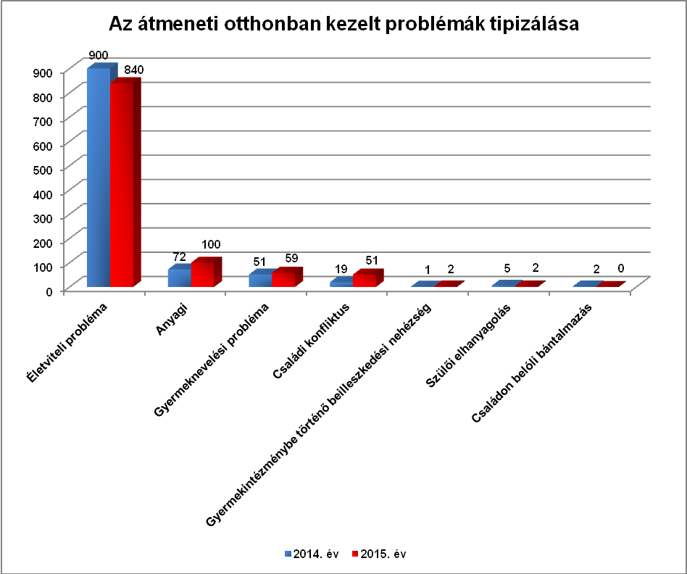
A probléma megfogalmazásánál közel azonos arányban és rangsorban találhatók meg a probléma típusok a szociális munkásoknál és a klienseknél is.
A klienseknél első helyen 840 esetben, 79 %-ban, az életviteli probléma jelent meg, majd ezt követi jóval kisebb esetszámban az anyagi (100, 9,4%) és a gyermeknevelési probléma (59, 6 %), valamint a családi konfliktus (51, 5%). Az életviteli problémánál kisebb csökkenés volt tapasztalható a 2014. évhez képest, a családi konfliktusból eredő problémák azonban közel háromszorosára emelkedtek. A többi problématípusok: gyermekintézménybe történő beilleszkedési nehézség 2, szülői elhanyagolás 2 esetben jelent meg.
A szociális munkásoknál a probléma típusokat vizsgálva ugyanez a tipizálás találtható hasonló arányszámban: életviteli 835, 78%, anyagi 103, 10 %, gyermeknevelési 60, 5 %, családi konfliktus 57, szülői elhanyagolás 4, gyermekintézménybe történő beilleszkedési nehézség 1 esetben jelent meg.
A probléma kezelése így mind a kliens, mind a szociális munkás részéről azonos szintről indult, mely elősegítette a hatékony segítségnyújtást.
2015-ben a legjellemzőbb szakmai tevékenység az információnyújtás 38 %-ban (1066 esetben) a tanácsadás 32 %-ban (894 esetben) volt, ezt követte a családlátogatás 21 %-ban (592 esetben), hivatalos ügyek intézésében való közreműködés 7% (199 esetben). Kisebb esetszámokban jelentkezett az esetmegbeszélés, a környezettanulmány készítése, a gondozási-nevelési terv megbeszélése, valamint az esetkonferencia.

Az otthonban ellátott gyermekek nemek szerinti megoszlása tekintetében bekerüléskor jelentős eltérés volt a fiúk és a lányok között: a fiúk száma 34 fő, míg a lányoké 15 fő volt.
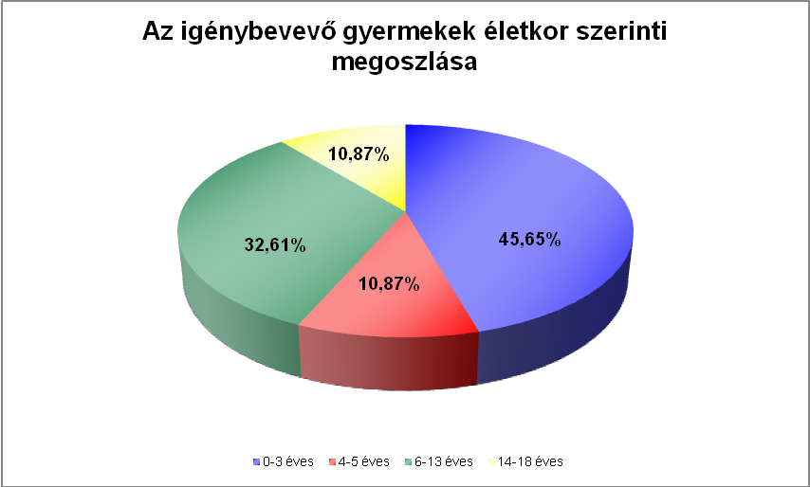

A gyermekek életkora tekintetében elmondható, hogy az elmúlt évekhez hasonlóan legnagyobb arányban a 0-3 évesek éltek az otthonban (21fő, 45,65%), a 4 – 5 évesek 5 fővel (10,87%), a 6 – 13 éves korosztályt 15 (32,61%) fővel, míg a 14-18 évesek 5 fővel (10,87%) képviseltették magukat a korcsoportos bontásban.

A szakmai munkavégzés során az elmúlt évekhez hasonlóan továbbra is kiemelt fontosságú volt a lakók körében annak elfogadtatása és betartatása, hogy az igénybevett szolgáltatás ellenértékét a meghatározott időben meg kell téríteni. Felismerték, hogy kiadásaik tervezésénél prioritást kell élveznie a lakhatásért fizetendő személyi térítési díj kiegyenlítésének. A következetes munka eredményeképpen - az elmúlt évekhez hasonlóan – jó volt a lakók fizetési morálja.
Az átmeneti otthonban a családgondozás során a munkatársak részéről intenzív szociális munka történt a hatékony együttműködés és a problémák megoldása érdekében. A gyermekjóléti szolgálattal közösen elkészített egyéni gondozási tervek során a lakókkal együtt kerültek megfogalmazásra az átmeneti gondozás igénybevételéhez vezető okok, a megoldáshoz vezető utak, illetve a célok eléréshez szükséges feladatok, tennivalók, valamint az intézmény által nyújtható segítség formái.
A munkaviszonnyal nem rendelkező új lakóinknál az elmúlt évben is kiemelt helyen szerepelt a munkaerőpiacon való elhelyezkedés. A családgondozók segítségével 2015-ben az átmeneti gondozás ideje alatt 7 főnek sikerült munkaviszonyt létesítenie.
Az átmeneti otthonban minden családdal elő-takarékossági megállapodás került megkötésre, figyelembe véve a lakók tényleges bevételeit, terhelhetőségét. A havi rendszerességgel befizetett összeg szolgálta azt a célt, hogy a család rendelkezzen megtakarítással, mikor az otthont el kell hagynia. A személyi térítési díjak fizetéséhez hasonlóan, az elő-takarékossági összeg befizetései is rendben történtek.
A munkatársak aktív segítséget nyújtottak a szülőknek a gyermekekkel kapcsolatos napi gondozási, nevelési teendőik ellátásában. Az otthonban lakó várandós édesanyák és a gyermekek egészséges fejlődése, táplálkozása érdekében a területileg illetékes védőnő heti rendszerességgel látogatott el az átmeneti otthonba. A 2015-es év során is kiemelt figyelem irányult a korábban hajléktalanként élő családokra. 5 családnál biztosítva volt az átmeneti nevelésben részesülő, illetve különélő gyermekeikkel való rendszeres kapcsolattartás.
A további szükséges segítségnyújtás biztosítása érdekében az otthon munkatársai jó szakmai kapcsolatot ápoltak a szociális és egészségügyi ellátórendszer intézményeivel, így a családsegítő és gyermekjóléti szolgálatokkal, a TEGYESZ, a Savaria Rehab-Team Nonprofit Kft. munkatársaival, a házi gyermekorvosokkal, a Polgármesteri Hivatal Lakás és Szociális Iroda és a Szombathelyi Járási Hivatal Járási Gyámhivatalának ügyintézőivel, valamint a városban működő karitatív szervezetekkel. Az elmúlt évben több esetben kaptak lakók magánszemélyektől ruha- illetve játékadományokat.
Az utóbbi években komoly problémaként merült fel az ellátottak átmeneti gondozását követő lakhatásának megoldása. A város megváltoztatott és jelentősen megszigorított lakásrendelete alapján meghatározott a felújított, komfortos, vagy összkomfortos lakásra pályázóknak, valamint a vele együttköltöző személyeknek az egy főre jutó havi jövedelme. Az átmeneti otthonban élő gyermeküket egyedül nevelő anyák, illetve a kétszülős gyermeket/gyermekeket nevelő családoknál az anyák általában inaktívak (GYES). Az aktív korú szülők alacsony iskolai végzettségük miatt többnyire csak minimálbéres, vagy azt csak néhány ezer forinttal meghaladó munkabért képesek realizálni. Emiatt az egy főre jutó jövedelem nem éri el az önkormányzat rendeletében előírt mértéket.
A bérlakások másik típusa – a felújításra szoruló bérlemények pedig a magas felújítási költségek miatt kiesnek a lehetséges megoldások közül.
A város lakásrendeletében új elemként megjelent átmeneti szállás intézménye, új alternatívát jelentett az intézményből kiköltöző családok számára.
Amennyiben egy családnak nincsenek támaszt nyújtó rokoni kapcsolatai és nem kaphat bérlakást, számára az albérletbe való költözés az egyetlen megoldás az otthonból való távozásra. Az utóbbi évekhez hasonlóan 2015-ben is kevés albérleti lehetőség volt Szombathelyen. Emellett a sajtóban és az internetes felületeken meghirdetett kiadó ingatlanok jelentős részénél a tulajdonos magas albérleti díjat (50.000 Ft/hó felett) és két, esetenként háromhavi kauciót kért, ami szinte teljesen lehetetlenné tette a lakások bérbevételét a kliensek számára. A következő akadályt az ingatlan bérlésben általában a gyermek/gyermekek jelentették. A lakást bérbe adók azon túl, hogy egy gyermekes család esetleg jobban elhasználja az ingatlant, még attól is tartottak, hogy ha a későbbiekben a család anyagi krízisbe kerül, nem tudják kiegyenlíteni a lakhatás költségeit, továbbá nehéz őket az ingatlan elhagyására kényszeríteni. Hiába áll a család rendelkezésére az ingatlan bérléséhez szükséges pénzösszeg (az elő-takarékosság), mégsem adják ki számukra a lakást. A lakásukat kiadni szándékozók részéről sajnos még számolni kell az előítéletességgel is, akár a lakók származása, a gyermekeik száma vagy jelenlegi lakhelyükkel (átmeneti otthon) kapcsolatban.

Az otthonban megrendezésre kerülő ünnepek: húsvét, anyák napja, gyermeknap, mikulás és karácsony. Az ünnepekre való megemlékezés célja a közösségformálás, hagyományápolás és az értékközvetítés volt.

A 18 helyi óvodával kötött együttműködési megállapodás értelmében a nyitvatartási időn túl ott maradt gyermekeket az óvoda alkalmazottai a bezárást követő fél - egy óra türelmi idő elteltével a családok átmeneti otthonába kísérik. Az otthon ügyeletese átveszi a gyermeket, tájékozódik arról, hogy a gyermek szüleinek, hozzátartozóinak felkutatására milyen intézkedéseket tett meg az óvoda illetékese, illetve kifüggesztették-e a gyermek elérhetőségét az óvoda bejáratára. Az ellátás maximum 24 órán keresztül tarthat.
2015- ben nem került sor e tekintetben intézkedésre.

A Családok Átmeneti Otthona 2005. július 1.-től üzemelteti a Készenléti szolgálatot, melynek feladata a családsegítő és gyermekjóléti szolgálatok nyitvatartási idején túl felmerülő krízishelyzetben történő azonnali segítség, tájékoztatás vagy tanácsadás. A problémamegoldáshoz igazítva a természetes és mesterséges erőforrások mobilizálása, az esetkezelésről, illetve a hívásokról nyilvántartások vezetése. A krízishelyzetben lévők segítségkérésének megkönnyítése érdekében ingyenesen hívható, zöld számot biztosít. A szolgáltatás elérhetősége: 06-80/204574.
Erre a számra a 2015-ös évben 7 hívás érkezett. 3 esetben a hívó fél a probléma felvázolása után tájékoztatást kapott az általa igényelhető szolgáltatások tartalmáról és az igénybevétel módjáról 1 esetben hajléktalan személyről érkezett bejelentést, a bejelentő tájékoztatást kapott a Savaria Rehab-Team Nonprofit Kft. elérhetőségéről. 3 hívás téves volt.

Helyettes szülői szolgáltatás:
2015-ben nem volt gyermek helyettes szülőnél, nem vették igénybe az ellátást.
Az év folyamán egy alkalommal érdeklődtek a szolgáltatás iránt, az átmeneti gondozás igénybevételét a családdal kapcsolatot tartó családgondozó kezdeményezte. A helyettes szülői tanácsadó esetmegbeszéléseket folytatott a gyermekjóléti szolgálat családgondozójával, egy alkalommal személyesen tájékoztatta az érdeklődő szülőket az ellátásról. A szülők végül más módon oldották meg négy kiskorú gyermekük ellátását, ismerősük segítségével rendezni tudták helyzetüket.
Az év folyamán a férőhelyek és a helyettes szülők száma nem változott, 9 engedélyezett férőhellyel, valamint 6 fő helyettes szülővel tudtunk dolgozni.

12. Élelmiszerbank

A Magyar Élelmiszerbank Egyesület olyan non-profit szervezet, melynek célja, hogy az információgyűjtés és publicitás eszközeivel kapcsolatot teremtsen az országunkban felhalmozódó élelmiszerfeleslegek és az arra rászorulók között, ezzel elősegítse a szegénység és az éhezés csökkenését. Az Élelmiszerbank közvetlenül nem oszt élelmiszert, hanem kizárólag a szegénység elleni küzdelemben résztvevő szervezeteken keresztül juttatja el azt a rászorulókhoz.
Az Élelmiszerbank természetbeni adományokat gyűjt, valamint felkutatja a kereskedelmi forgalomba valamiért nem hozható, de még tökéletesen fogyasztható állapotban lévő alap- és feldolgozott élelmiszereket, majd gondoskodik az így összegyűjtött élelmiszerkészletek szállításáról, biztonságos tárolásáról és szétosztásáról.
Az Élelmiszerbankon keresztül a szombathelyi METRO Áruház biztosított Intézményünk részére adományt. Általában vagy az elszállítás napján vagy esetenként (például hosszú hétvégéken) 1-2 nap múlva lejáró élelmiszer termékeket adott. Az összes adományozott terméket ki kellett osztani a szavatossági idő lejárta előtt.
Az Intézmény minden héten, szerdán és pénteken kapott adományt az Áruháztól, melyet még aznap kiosztott a rászoruló családoknak.

Az év folyamán élelmiszeradományban részesülők száma:
- 695 fő, 191 család – 100 alkalommal
Felajánlott élelmiszer összesen:
- 7554,03 kg (csemegeáru, hús, hentes áru, zöldség, pékáru, konzerv, szárazáru)

13. Adományok közvetítése

Faadomány osztás
- 2015 év elején egy vállalkozó kb. 40m3 fát ajánlott fel szociális célokra az intézmény részére, melynek feldolgozása, aprítása a Savaria Rehab-Team Kft. asztalos üzemében történt. A kiosztásban is a Kft. munkatársai segítettek. Ekkor 44 család kapott egy-egy alkalommal kb. egy-két hétre elegendő tüzelőt.
- 2015 év novemberében ismét vállalkozói felajánlásból sikerült tüzelőt juttatni 15 család számára. Ekkor a Savaria Rehab-Team Kft. állományába tartozó közfoglalkoztatottak segítették az adomány behordását a Kft. telephelyére.
Általában 1-2m3 tűzifa került egy-egy család számára kiosztásra azzal a céllal, hogy minél több nehéz helyzetben élő fűtési problémáján lehessen segíteni.
Azoknak az egyedül élő, idős embereknek, akik természetes támasszal nem rendelkeztek, a tüzelő házhozszállításáról az intézmény gondoskodott.

A Karácsonyi ünnepeket megelőzően egy szervezet és több magánszemély gyűjtött és juttatott el adományt az intézmény részére, mely a rászoruló egyének, családok számára kerültek kiosztásra.
- Az MSZP Szombathelyi Szervezete tartós élelmiszereket, plédeket, játékokat és tisztálkodási szereket gyűjtött és juttatott el az intézmény részére. Az adományban részesülők száma: 4 család, 14 fő.
- Egy szombathelyi házaspár az előző évekhez hasonlóan az idei évben is ruha- és játékutalvánnyal, valamint élelmiszercsomaggal ajándékozott meg rászoruló családokat. Az adományban részesülők száma: 30 család (55 felnőtt és 107 gyerek).
- Egy adományozó jóvoltából lehetőség nyílt arra, hogy egy rászoruló család élelmiszeradományban és játékadományban részesüljön.
- A Joskar-Ola Lakótelepért Alapítvány valamint az Oladi Városrészért Egyesület karácsony közeledtével az intézmény szolgáltatásait igénybevevők közül 30 családnak adományozott élelmiszercsomagot.

14. Egyesületi tevékenység

Az intézmény dolgozói által alapított Szociális Szolgáltatók Közhasznú Egyesületének célja a működési területén élők szociális helyzetének és életminőségének figyelemmel kísérése és javítása.
Ennek érdekében:
- információkat közvetít a szociális- és gyermekvédelmi ellátásokról, igénybevételük módjáról szórólapok, kiadványok, az internet illetve személyes kapcsolat útján;
- az egyesülethez forduló személyeket, családokat információkkal, tanácsokkal segíti szociális, mentálhigiénés, családi, foglalkoztatási, lakhatási, egészségügyi, életvezetési problémáik esetén;
- feltérképezi a működési területen élők szociális helyzetét, jellemző problémáit - különös tekintettel a hátrányos helyzetű, etnikai illetve más okból hátrányosan megkülönböztetett, szegregált, peremhelyzetben élő csoportokra -, ezen ismeretek birtokában javaslatot tesz az együttműködő szociális és gyermekvédelmi intézmények számára újszerű ellátási formák, módszerek bevezetésére;
- együttműködést alakít ki a működési területen tevékenykedő szociális és gyermekvédelmi intézményekkel,
- egyéni, csoportos, és közösségi programok előkészítését, szervezését, lebonyolítását végzi.
2015-ben az egyesület közel 40 taggal működött.
Jelentősebb programok, tevékenységek:
- Az egyesület és a Lélekben Otthon Közhasznú Alapítvány határozott időre szóló együttműködési szerződést kötött (2014. 08. 27. napjától 2016. 04. 30. napjáig). Ezzel a „Civilek a gyermekekért – 7 lépésben a megelőzésért” című pályázathoz kapcsolódott. A pályázat hazai együttműködő szervezetek bevonásával egy országos lefedettségű trénerképzési programot kívánt megvalósítani, amely alapja lehet a gyermekek szexuális bántalmazásának megakadályozására, prevenciójára és kiszűrésére szolgáló országos megelőzési programnak, az Izlandi Blátt Áfram nevű szervezet által biztosított „Darkness to Light” oktatási program alapján. Ennek keretében 2014 októberében 2 fő egyesületi tag vett részt Budapesten a trénerképzésen. Az egyesület a 2015-ös évben a tréneri minősítést szerzett 2 munkatárs közreműködésével a jelen megállapodás tartama alatt nyílt oktatásokat szervezett 3 alkalommal, összesen 30 fő számára.
- Folyamatos az együttműködés a szombathelyi Szociális Civil Kerekasztallal.
- Az év elején a befolyt adományból hátrányos helyzetű családoknak étkezési utalványt osztott az egyesület.
- 2015. augusztus 10-14-ig a Szentkirályi Tanodában nyári tábort szervezett az egyesület saját forrásból (90.260 Ft), melyen 15 hátrányos helyzetű gyermek vett részt. A tábor célja a tartalmas és hasznos időtöltés biztosítása volt. Sport és ügyességi játékokat, számháborút, versenyeket, kézműves foglalkozásokat szerveztek a tábor vezetői, valamint meglátogatták a szombathelyi kresz parkot, a szombathelyi mozit és a büki Napsugár Játszóházat. A prevenció jegyében „Egészségre fel” címmel gyümölcs és zöldségkóstolót tartottak, közben egy egészséges táplálkozásról szóló TOTÓ-t töltöttek ki a gyerekek. Sok esetben ezek a programok nyújtották a táborban résztvevőknek a nyaralást, mivel szüleikkel együtt erre nem volt lehetőségük.
- Szombathely Város Jóléti Alapítványa támogatásával a „Családok Karácsonya” elnevezésű pályázaton 70 db tartós élelmiszercsomagot nyert el az egyesület, melyek 2015. december 23-ig kerültek szétosztásra. A célcsoport az egyedül élő kisnyugdíjas, rokkantnyugdíjas, rendszeres szociális segélyben vagy különféle munkanélküli ellátásban részesülő személyek, családok, az egyszülős háztartások voltak. A hátrányos helyzetű családok felderítésében és az élelmiszercsomagok kiszállításában az intézmény dolgozói nyújtottak segítséget.

IV. Ellenőrzések

- 2015. február 24-én Szombathely MJV Polgármesteri Hivatal Egészségügyi és Közszolgálati Osztály Egészségügyi, Kulturális és Koordinációs Irodája szakmai ellenőrzést tartott az intézményben.
- 2015. március 16. - március 23 között a Vas Megyei Kormányhivatal Szociális és Gyámhivatala helyszíni ellenőrzést tartott az intézmény, családsegítést, gyermekjóléti szolgáltatást, étkeztetést, házi segítségnyújtást, jelzőrendszeres házi segítségnyújtást, idősek nappali és idősek átmeneti ellátását biztosító szakmai egységeiben.
- 2015. március hónapban Szombathely MJV Polgármesteri Hivatalának Belső Ellenőrzési Irodája a számviteli rend belső szabályozását ellenőrizte az intézményben.
- 2015. március 17-én a Vas Megyei Kormányhivatal Szombathelyi Járási Hivatal Járási Népegészségügyi Intézete ápolás szakfelügyeleti ellenőrzést végzett a IV. sz. Szakmai Egység Idősek Klubjában.
- 2015. március 18-án a Vas Megyei Kormányhivatal Szombathelyi Járási Hivatal Járási Népegészségügyi Intézete ápolás szakfelügyeleti ellenőrzést végzett a VII sz. Szakmai Egység Idősek Klubjában.
- 2015. március 23-án a Vas Megyei Kormányhivatal Szombathelyi Járási Hivatal Állategészségügyi és Élelmiszerbiztonsági Hivatala terv szerinti ellenőrzést tartott a VII. sz. Szakmai Egységben és a IX. sz. Szakmai Egység Időskorúak Gondozóházában.
- 2015. március 25-én a Vas Megyei Kormányhivatal Szombathelyi Járási Hivatal Járási Népegészségügyi Intézete ápolásszakmai ellenőrzést végzett a IX sz. Szakmai Egységben.
- 2015. július 23-án a Vas Megyei Kormányhivatal Szombathelyi Járási Hivatal Állategészségügyi és Élelmiszerbiztonsági Hivatala kompenzációs ellenőrzést tartott a X. sz. Szakmai Egységben.
- 2015. szeptember hónapban Szombathely MJV Polgármesteri Hivatalának Belső Ellenőrzési Irodája a 2011-2014. gazdasági évekre vonatkozó költségvetési gazdálkodás szabályszerűségét vizsgálta az intézményben.
- 2015. szeptember 01. – szeptember 16. között a Nemzeti Adó- és Vámhivatal Vas Megyei Adóigazgatósága egyes adókötelezettségek teljesítésére irányuló ellenőrzést végzett az intézményben.
- 2015. szeptember 30-án a Vas Megyei Kormányhivatal Szombathelyi Járási Hivatal Járási Népegészségügyi Intézete ápolás közegészségügyi ellenőrzést végzett a Családok Átmeneti Otthonában.
- 2015. október 08-án a Vas Megyei Kormányhivatal Gyámügyi és Igazságügyi Főosztálya a Családok Átmeneti Otthonának működését ellenőrizte.

Az elvégzett ellenőrzések megállapításai alapján az intézményben folyó szakmai munka, valamint az intézmény gazdálkodása szabályszerű és magas színvonalú.

V. Pályázati tevékenységek, projektek

1. A SAVARIA REHAB-TEAM Nonprofit Kft. által működtetett, „Válts jegyet az életbe!” elnevezésű, TÁMOP-1.4.3-12/1-2012-0023 számú projektben az intézmény konzorciumi partnerként vett részt. A pályázat 2015. március 31-én sikeresen lezárult.

2. Szombathely Megyei Jogú Város Önkormányzata TÁMOP-5.4.9-11/1-2012-0032 számú „Ügyfél útja” - Modellkísérleti program a szombathelyi alapszolgáltatások funkcionális összekapcsolására - című projektjében az intézmény konzorciumi partnerként vett részt.

3. Az intézmény csatlakozott a Szombathely MJV Önkormányzata által koordinált „Partnerségi esélyegyenlőségi programok a segítés városában és térségében” című, ÁROP-1.A.3-2014-0023 projekthez.

4.TOP-6.9.1-15 „ A társadalmi együttműködés erősítését szolgáló helyi szintű komplex programok” című pályázati felhívással kapcsolatos támogatói csoport tagja az intézmény.

5. „Segítő kezek - összefogás az idősek otthoni biztonságáért” mintaprojekthez 2013-ban csatlakozott Szombathely városa, az intézmény bevonásával. A projektben tevékenykedő munkatársak mintegy 3000 fő 80 év feletti idős személyt kerestek fel, szükséglet- és igényfelmérés céljából.
A mintaprojekt bevezetésének indokoltsága, hogy Szombathelyen a 80 év felettiek száma: 3.496 fő, közülük az intézmény 355 fő (10%) részére biztosított szociális szolgáltatást, 162 fő (5%) tartós bentlakásos intézményi elhelyezésben részesült.
2979 fő (85%) 80 év feletti olyan idős személy él a városban, akinek helyzetéről és körülményeiről nem volt információja a szociális ellátórendszernek.
A program célja:
- speciális jelzőrendszer kialakítása és a projekt céljainak megfelelő működtetése,
- a célcsoport fizikai és mentális állapotának figyelemmel kísérése,
- önálló életvitelük segítése információnyújtással, szolgáltatások biztosításával,
- szegregálódásuk elkerülésének elősegítése,
- krízishelyzetek megelőzése,
- a kialakult krízishelyzetek elhárítása, megoldása,
- a generációk közötti kapcsolat erősítése,
- az önkéntes munka minél szélesebb körben történő elterjesztése, a lakosság szemléletformálása,
- az önkéntességre épülő innovatív program kidolgozása.
Az összes felkeresett idős közül 271 fő kért segítséget.
Az igényfelmérés után kapcsolatfelvétel történt a Vasi Diákszövetség Közösségi Szolgálatával, az Önkéntes Centrummal, a Polgármesteri Hivatal Szociális és Családvédelmi Irodájával, (a foglalkoztatást helyettesítő támogatásban részesülők érintettsége miatt) a Vas megyei Kormányhivatal Munkaügyi Központjával, (a közfoglalkoztatottak alkalmazása miatt) és a Nyugdíjas Szövetség elnökével.
Az önkéntesek szűrését 3 fő szakember végezte a projekt során több alkalommal.
A programba bekapcsolódó segítők a felkészítés során tájékoztatást kaptak a kapcsolatfelvétel, kapcsolattartás módjáról, korlátairól, az elvárt etikai szabályokról. Információhoz jutottak a szociális ellátórendszerről, a Pálos Károly Szociális Szolgáltató Központ és Gyermekjóléti Szolgálat szolgáltatásairól.
A projekt kapcsán 10 fő önkéntes személy és 175 fő közösségi szolgálatot teljesítő diák nyújtott segítséget az idősek számára. Az önkéntes segítők az Önkéntes Centrumon, míg a diákok a Vasi Diák Közösségi Szolgálaton keresztül kerültek kapcsolatba az intézménnyel. Rajtuk kívül 6 fő közfoglalkoztatott és 4 fő foglalkoztatást helyettesítő támogatásban részesülő személy is vállalt segítő munkát.
Az eddig eltelt időszakban 114 fő 80 év feletti idős személy kapott segítséget a projekt keretében. 44 főnél takarítás, 25 főnél kerti munka /hólapátolás/, 18 esetben magány oldása, beszélgetés, 17 esetben közös séta, 8 esetben közös bevásárlás, míg 2 főnél felolvasás történt. A látogatások többsége természetesen nem egyszeri alkalmat jelentett, több esetben tartós segítő kapcsolat alakult ki az idős és az önkéntes között.

6. Az intézmény 2013. július 1. és 2015. június 30. közötti időszakban, 120.438.372 Ft támogatási összeggel, a Széchenyi 2020 támogatásával, TÁMOP-5.6.1.C-2011-11/2-0027 azonosítószámmal, „Az áldozattá válás megelőzése, áldozatsegítés Szombathelyen” címmel, pályázati projektet valósított meg. A projekt célja helyi együttműködések révén az áldozattá vált személyek adekvát, szakmai, személyre szabott segítségekhez való juttatása, a visszaesés-megelőzés, a lakosság információkkal történő ellátása az áldozattá válás megelőzésének érdekében, valamint az áldozatokkal kapcsolatba kerülő intézmények, szakemberek érzékenységének, tudásának, empatikus bánásmódjának növelése volt. A program kiemelt figyelmet fordított a családon belüli erőszak áldozatainak szolgáltatásokba való bevonására, illetve a családon belüli erőszak megelőzésére, mivel e terület áldozatainak nagy része látenciában marad.
A fent leírt célok érdekében a következő tevékenységeket valósította meg a Pálos Károly Szociális Szolgáltató Központ és Gyermekjóléti Szolgálat a Vas Megyei Kormányhivatallal konzorciumban:

- Rendszeres tapasztalatcserét, kommunikációs tréninget és szakmaközi, interdiszciplináris esetmegbeszélő csoportokat, fórumokat, valamint egyéni, ill. csoportos szupervíziót szervezett a városban dolgozó, s a projektben együttműködő tagok számára. A havonta kétszer, valamint negyedévente megvalósuló alkalmakon túl eseti jelleggel konferenciák, szakmai napok is megszervezésre kerültek. A konzorciumi partner Vas Megyei Kormányhivatal azoknak a szakmai köröknek (pl. bírák, ügyészek, ügyvédek, védőnők, háziorvosok, stb.) szervezett megbeszéléseket, akiknek közvetlenül nem feladatuk ugyan az áldozatok specifikus ellátása, de munkájuk során kapcsolatba kerülnek velük. Ezeknek célja a szoros együttműködéseken túl az áldozatok segítésére létrejövő új delegálási útvonalak erősítése volt, valamint a szakemberek terület-specifikus tudásának növelése, empatikus munkavégzésének erősítése.

- Fontos lépésként valósult meg a projektben, hogy a Vas Megyei Kormányhivatal Áldozatsegítő Szolgálatánál alkalmazott kollégák (pszichológusok, szociális munkások) bekapcsolódtak a szolgálat és a szakmaközi együttműködések körébe, bővítve ezzel az áldozatok számára nyújtott lehetőségek, szolgáltatások körét, s erősítve a kezelés/ellátás palettáját.

- A már áldozattá vált személyek részére, illetve visszaesés-megelőzési célzattal, mindazonáltal pedig prevenciós irányelveket követve a főpályázó Pálos Károly Szociális Szolgáltató Központ és Gyermekjóléti Szolgálat reintegrációs szolgáltatásokat (zeneterápia, képzőművészet-terápia), illetve ún. KRAV-MAGA módszert megismertető önvédelmi csoportot működtetett a projekt teljes ideje alatt.
- A reintegrációs szolgáltatásokhoz kapcsolódóan a 2014. év nyarán nyári napközis tábor került megszervezésre 3 turnusban – összesen 3 hét alatt, turnusonként 15 fő, mindösszesen 45 fő szociálisan hátrányos helyzetű, illetve valamilyen módon már áldozattá vált gyermek számára.

- Az intézmény komplex települési mediációs programot valósított meg a projekt kötelezettségeivel összhangban, mindenekelőtt célként tűzte ki a pályázat a mediáció, mint speciális közvetítő eljárás lakosság részére történő megismertetését, illetve elérhetővé tételét. A pályázatban együttműködő partnerként szereplő városi intézmények, szervezetek szakemberei két turnusban (2x3 nap) mediátori képzésben vettek részt, s ezek után 8 szombathelyi városrészen állampolgári konzultációk, valamint kerekasztal beszélgetések valósultak meg a lakosság részvételével, ahol a mediációt, mint a konfliktusok rendezésének egy lehetséges alternatíváját mutatta meg és kínálta fel a szakmai stáb. Az ennek kapcsán felmerülő polgári esetek mediációval történő rendezését a projekt végéig, korlátozott számban (24 esetben) biztosította a mediációs programelemet megvalósító szakmai szervezet. Az intézmény tapasztalata volt, hogy a mediáció lehetősége és technikája nagy érdeklődést váltott ki a lakosság körében, s a szakemberek is egyre bővülő számban jelezték érdeklődésüket az érzékenyítő tréningek későbbi, esetleges lehetőségeivel kapcsolatban.

- Ennek a programelemnek részeként több turnusban 30 órás AVP tréninget kínált a projekt, ugyancsak a lakosságnak, melynek célja az erőszakmentes konfliktus megoldási- kezelési stratégiák átadása, a felelősségvállalás segítése, az önkontroll kialakítása, illetve a kreatív konfliktus-megoldási alternatívákra való ösztönzés volt. A tréningek a Hefele Menyhért Építő- és Faipari Szakképző Iskolában zajlottak le. A projekt alatt összesen 71 fő, az áldozattá válás szempontjából fokozottan veszélyeztetett, vagy már áldozattá vált pubertás-korú diák vett részt a tréningen.

- A célcsoportok tájékoztatása kiemelkedő fontosságú. E célt szolgálta a nyomtatványok, plakátok, szóróanyagok folyamatos elhelyezése is a város különböző területein, illetve az elektronikus úton - online történő tájékoztatás. A projekt „Ne légy áldozat” néven facebook-profilt hozott létre, melyen az oldal kedvelőivel folyamatosan osztott meg tartalmakat, cikkeket, prevenciós célzatú ismeretterjesztő anyagokat, illetve eseményeket. A projektnek saját honlapja van, melyen belül az együttműködő szervezetek intranet lehetőségen keresztül is tarthatták egymással a kapcsolatot a hatékonyabb közös munka érdekében.

- 2014 májusában a főpályázó Pálos Károly Szociális Szolgáltató Központ és Gyermekjóléti Szolgálat a lakosság figyelmét egy flash-mobbal kísérelte meg a családon belüli erőszak problémakörére irányítani. A NaNe Egyesület 18 db piros női alakot ábrázoló bábuját kiállításként hozta a főpályázó Szombathelyre. A bábuk nem egy helyen, hanem a város prominens, Fő tér közeli helyein (butikok, kávézók, stb.) váltak egyesével megtekinthetővé a fél órás figyelemfelkeltő rendezvényt követően.

- A lakossági rendezvények ugyancsak az áldozattá válás témakörét voltak hivatottak célozni, ám az intézmény próbálta a téma szakmai mivoltát az utca emberéhez közel vinni. A 2015-ös lakossági rendezvény „Gyermeknevelés napjainkban” címmel, kerekasztal-beszélgetés formájában valósult meg, ahol Jakupcsek Gabriella vendégei voltak: Horváth Meggie énekesnő, Trokán Péter színművész, Dr. Demetrovics Zsolt pszichológus.

- A projektben elkészült a Weöres Sándor Színház színészeinek együttműködésével 3 db prevenciós kisfilm a kapcsolódó spotokkal, melyek lejátszása a helyi televízióban két alkalommal megtörtént. Ezek segítségével a projekt a lakosság figyelmét 3 különböző problémakörre igyekezett felhívni: a családon belüli erőszak, a fiatalok internetes, és iskolai erőszak általi áldozattá válása, valamint az idősek áldozattá válásának problémakörére, s elérhetőségeket, témával kapcsolatos gondolatokat próbált nyújtani az érintettek számára.

- A személyes tájékoztatás a fiatal és idős korosztály számára a 2015-ös évben interaktív előadások keretében történt. A diákok 3 fontos megközelítésben kaptak felvilágosítást az áldozattá válás elkerülésének módszereiről: önvédelem, mentális/pszichológiai felkészítés, filmvetítés.
- Az idős korosztály a városban működő 5 idősek klubján keresztül volt elérhető. Klubonként 1 előadáscsomag valósult meg. Az idős emberek 4 különböző megvilágításból (önvédelmi, szociális, mentális, jogi) kaptak számukra értékes információkat az áldozattá válás elkerüléséről. Összesen 20 előadás került megtartásra.

Összességében elmondható, hogy a projektben vállalt indikátorszámok teljesültek. 2934 fő vett részt a projekt felvilágosító, tájékoztató rendezvényein, a szolgáltatásokat 1048 fő vette igénybe, a felkészített szakemberek száma 644 fő volt. A projekt végén készült felmérés szerint a lakosság biztonságérzetének 9,7%-os emelkedése teljesült, ami az áldozatsegítés szempontjából kiemelkedő fontosságú eredménynek mondható.

7. A 2015 tavaszán útjára indított Segítő Kezek Infokommunikációs Modellprogramban Budapest V. kerülete, valamint Szombathely és Kisvárda vett részt. A modellprogram 2015 októberében indult.
A 2016. februárig tartó program célja az idősek életének, mindennapjainak megkönnyítése az infokommunikáció eszközeivel. A kihelyezett eszközök mindennapos használata növeli az idősek otthoni biztonságát, ösztönzi a generációk közötti minél élénkebb kommunikációt és támogatja a családokat idősödő tagjaik ellátásában.
A modellprogram szakmai megvalósítását Jeneiné dr. Rubovszky Csilla miniszteri biztos irányítja a Segítő Kezek az Aktív Évekért Közhasznú Nonprofit Kft. szakembergárdájának közreműködésével.
A digitális eszközök beszerzése a projekt megvalósításához rendelkezésre álló forrásból, valamint Szombathely Megyei Jogú Város Önkormányzata által biztosított támogatásból valósult meg.
Szombathelyen 15 fő 75 év feletti olyan idős ember vett részt a programban, akik házi segítségnyújtásban részesülnek. Közülük 5 fő kapott térítésmentesen csuklós vérnyomásmérővel összekapcsolt okos telefont, számítógépet internet-szolgáltatással és skype alkalmazással és egy vészjelző karperecet, 5 fő kapott számítógépet internet-szolgáltatással és skype alkalmazással és 5 fő vészjelző karperecet.
A vérnyomásmérő a mért adatot az okos telefon segítségével továbbítja egy központi szerverre, amely ha rendellenességet észlel, értesíti az ügyeletes szociális gondozót.
A vészjelző karperec méri az idős aktivitását, ha inaktivitást észlel az idős napi életritmusában, önmaga küld vészjelzést. A karperecen lévő segélyhívó gombbal vészhelyzet esetén az idős önmaga is tud segítséget kérni.
A riasztások a diszpécserközpontba futnak be, ahol széleskörű tapasztalatokkal rendelkező szociális szakemberek fogadják a vészhívásokat, majd azonnal kapcsolatba lépnek az idősekkel, vagy szükség esetén szakszerű segítséget hívhatnak (pl. mentők, rendőrség).
A házi segítségnyújtásban részesülő idősek nagy része egyedül élő, ezért náluk a gondozási feladatokon túl nagyon fontos a magány enyhítése. A programban ezt a célt szolgálta a skype alkalmazás, melyen keresztül folyamatos kapcsolatot tarthattak a projektben résztvevő segítőkkel.
A programban a humán erőforrást a Pálos Károly Szociális Szolgáltató Központ és Gyermekjóléti Szolgálat munkatársai, valamint 5 fő közfoglalkoztatott személy és 40 fő közösségi szolgálatot teljesítő diák alkotta.
A diákok feladata a skype használatának megtanítása, segítése volt az idősek számára.
Jelenlétük azért volt fontos, mert hidat építettek a generációk között, elősegítve a társadalmi szolidaritást, illetve a párbeszédet. A fiatalok számára az infokommunikációs eszközök, illetve az internet használata már a mindennapok részének tekinthető, így rendelkeznek az idősek tanításához, segítéséhez elengedhetetlenül szükséges praktikus tudással.
A programba bevont 5 fő közfoglalkoztatott közül: 1 fő felsőfokú végzettségű informatikus, aki a program műszaki hátterének működését és folyamatos kontrollját biztosítja; valamint 4 fő közép és felsőfokú szociális, ill. humán végzettségű segítő, akik időslátogatóként rendszeres kapcsolatot tartanak a programban résztvevő idősekkel.
Tapasztalatok:
Szombathelyen az összes résztvevő 16 fő, 75 éven felüli személy, akik közül 3 fő idősek nappali ellátását, 4 fő jelzőrendszeres házi segítségnyújtást, 9 fő házi segítségnyújtást vesz igénybe.
A diszpécserek és az idősek kapcsolata:
Mentális támogatás (skype-on/személyesen). Rendszeresek voltak a beszélgetések az aktuális hírekről, egészségi állapotról, kedélyállapotról, melyek hozzájárultak az ellátottak megnyugtatásához, felvidításához, jó közérzetéhez.
A technikai eszközökkel kapcsolatos tapasztalatok megbeszélése átsegítette a használattal kapcsolatos ellenérzéseiken, fenntartotta az érdeklődésüket.
A diszpécserek skype-on való kapcsolattartása az idősekkel változó, sokan közülük igénylik a személyes látogatást is. Az idősek egy idő után ragaszkodnak ahhoz az időslátogatóhoz, akivel beszélgetni szoktak. Bizalmi kapcsolat alakult ki részükről az adott időslátogató irányába.
Kapcsolattartás az önkéntesekkel:
Az időslátogató diszpécserek kapcsolatot tartottak a diákokkal, a fiatalok számára információt nyújtottak az idős aktuális állapotáról, hangulatáról. A munkájukat koordinálták személyesen találkoztak velük, együtt keresték fel az időst, telefonon, e-mailen folyamatosan információt cseréltek. A fiatalok elsősorban számítógép kezelésére és a skype használatára tanították az időseket.
Kapcsolattartás az ellátottak gondozóival:
A kapcsolattartások az időslátogatók részéről az ellátottak gondozóival folyamatosak voltak, akár telefonon, akár személyesen. Az ellátásban részt vevő szakemberek (gondozók) pozitív hozzáállása és visszajelzése sokat segített a program elfogadtatásában. Az együttműködés javult a gondozási tevékenységek során, aktívabb és nyitottabb lett a gondozott a segítője felé.
Eredmények:
- Két régi munkatárs, akik 25 évig telefonon tartották a kapcsolatot a skype-n keresztül személyesen láthatták egymást. Pozitívan hatott mentális állapotukra az „egymásra találás”. A konferencia beszélgetések is gyakoriak voltak velük az időslátogatók bekapcsolódásával, és egymás között önállóan is többször kezdeményeztek megbeszélést.
- 5 résztvevő nagyon örült a lehetőségnek, mert sűrűbben tudott beszélgetni a külföldi rokonaival, kapcsolataik feléledtek, tartóssá váltak, mentális állapotuk javult.
- 1 fő, aki betegségei miatt évek óta ágyhoz kötött, napjai nagy részében egyedül van otthon, napi több alkalommal is beszélgetett. Magánya enyhült úgy, hogy nem hagyta el a szobáját.
- Négyen aktívan használtak egyéb böngésző programokat is, napilapokat itt olvastak, játékokat töltettek le. (sakk, kártya)
- A skype segítségével 58. évi érettségi találkozó megszervezésére is sor került a még élő osztálytársak között, melybe az Amerikában élő társuk is bekapcsolódott.
- Depresszióból segítette ki az új lehetőség az egyik időst, a gyászmunkában segített, a családtagokat aktivizálta.
- A legtöbb résztvevő mentális állapota javult, érdeklődési köre bővült, motiváltabb lett a gondozóval történő együttműködésben.
- Több esetben a skype-n történt beszélgetésnél látszott, hogy rosszabbodott az idős állapota, amit hozzátartozói előtt titkolt. Az időslátogató jelzett a szociális gondozónak, aki azonnal intézkedett.
- Szorosabb lett az unokák-nagyszülők kapcsolata, volt közös cél, közös tevékenység.
- A családtagok elégedettsége nőtt, pozitívan értékelték milyen a szüleik képességeit.

VI. Fejlesztések, beruházások

Az intézmény 2014. évi pénzmaradványának felhasználásával az alább felsorolt telephelyek felújítási munkáinak elvégzésére került sor:
- I. sz. Szakmai Egység (Szőllősi sétány 36.): tetőtéri árnyékolók felszerelése.
- II. sz. Szakmai Egység (Szombathely, Domonkos u. 5.): kerítés festése, udvari parkolóhelyek kialakítása.
- IX. sz. Szakmai Egység Időskorúak Gondozóháza: ipari mosógép beszerzése.
- IX. sz. Szakmai Egység Idősek klubja: festés.
- VIII. sz. Szakmai Egység Családok Átmeneti Otthona: festés, ajtók mázolása, PVC padlóburkolat cseréje

VII. Programok, rendezvények

Szociális hét
A 2015. évi Szociális hét keretén belül az intézményben több program zajlott.
„Időskor - demencia - a gondoskodás lehetőségei” témakörében három előadást hallgathattak meg az érdeklődők. Dr. Boga Bálint belgyógyász-gerontológus főorvos „Pillantás a dombról” című könyvét mutatta be, majd Dr. Szabó Mihály pszichiáter főorvos „Korunk népbetegsége a demencia” és Fasching Zsuzsanna főiskolai adjunktus, zeneterapeuta „Időskori demens betegek szocioterápiája zenével” című előadásai hangzottak el.

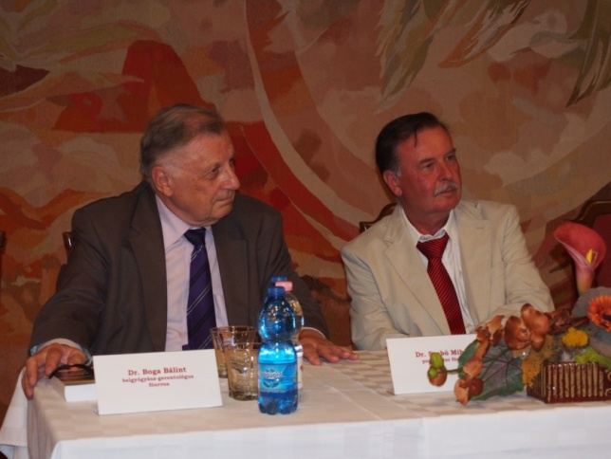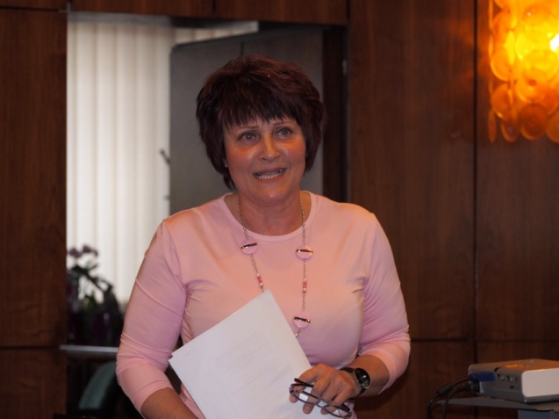
A demens betegek hozzátartozóinak lehetőségük volt meghallgatni Dr. Szabó Mihály pszichiáter főorvos „Korunk népbetegsége a demencia” című előadását, valamint megismerhették azon terápiákat, melyek segítik a betegek meglévő képességeinek stabilizálását, lehetséges mértékig a fejlesztését, esetleg a már elmaradt képességek újbóli felszínre hozását.

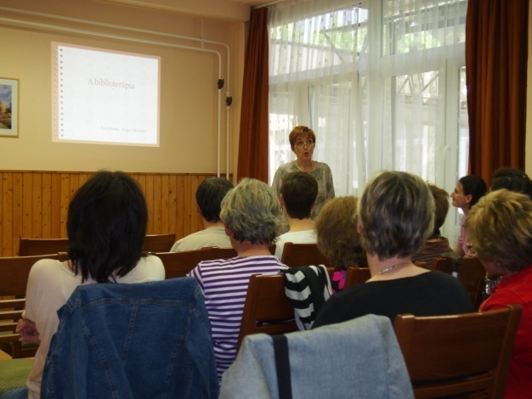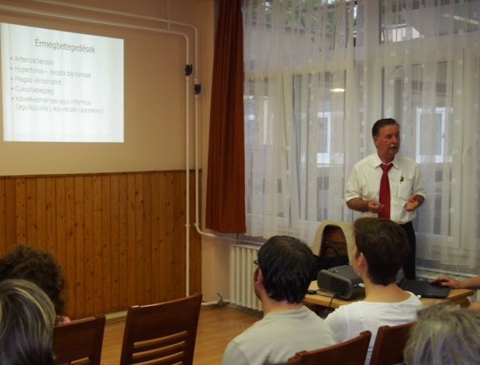

„A fejlesztés és fejlődés lehetőségei a szociális és gyermekvédelem területén” címmel három előadásból álló szakmai nap került megszervezésre a Szociális hét keretén belül. Mester Dániel, az Emberi Erőforrások Minisztériuma, Szociális és Társadalmi Felzárkózási Stratégiai Főosztály vezetője a szociális területen 2015-2016-ban induló uniós projektekről beszélt. Dr. Tóbiás László egyetemi docens, Széchenyi István Egyetem, Szociális Tanulmányok Tanszék szakvezetője „Új család, új gyerekkor Európában? Új kihívások a gyerekekkel és családokkal dolgozók számára” címmel tartotta meg előadását, majd pedig Ugrin Erzsébet mediátor, szupervízor a konfliktusos helyzetek mediációval való békés megoldásának lehetőségéről tájékoztatta a jelenlévőket.

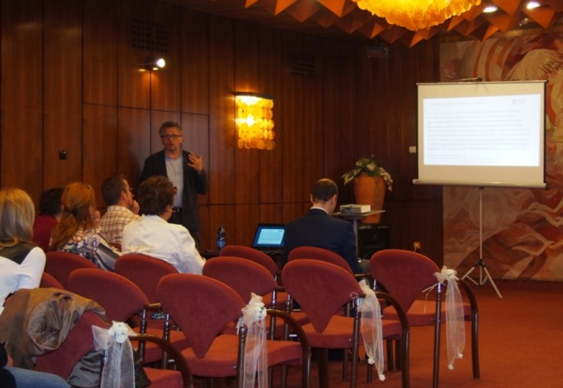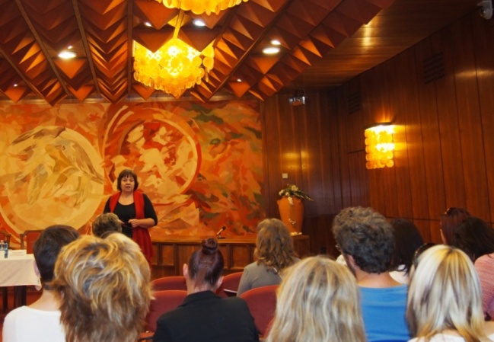
Idősek Szabadegyeteme
Folytatódott a 2014-ben indult Idősek Szabadegyeteme „Fitten, frissen idős korban is!” című előadássorozata. A témák között szerepelt többek között „Szelíd gyógymódok az egészség megtartásáért és kiegészítő terápiaként”. Előadó Desits Mónika fitoterapeuta volt.
A társas kapcsolatok fontossága idős korban témáról Horváthné Dr. Szöllősi Ilona pszichológus beszélt.
„A gyógynövények a mindennapokban, az egészség szolgálatában” című előadást Török Rita és Nagyné Szabadfi Mariann tartották.
Az évfolyam a bozsoki Nagy Vendégházban tett kirándulással zárult. A résztvevők megtekintették a fűszerspirált a Nagy Vendégház udvarán, sok fűszer- és gyógynövényről, illetve az ehető virágokról és azok hatásairól kaptak tájékoztatást és látogatást tettek a faluban lévő Kneipp Udvarban is.
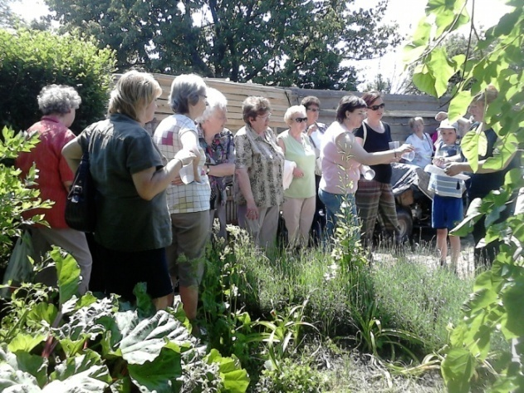
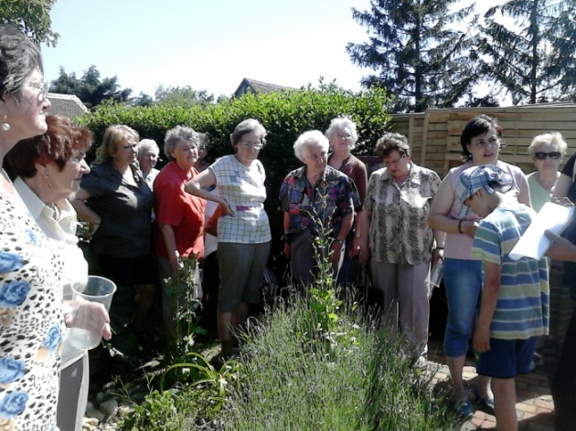

2015. októberben új előadássorozatot indult „Biblia a magyar képzőművészetben” címmel, amelyet az intézmény közösen szervezett Vas Megye és Szombathely Megyei Jogú Város Nyugdíjas Szövetségével.
Az előadásokat – az ebben a témában országosan is elismert, legavatottabb előadó - dr. Reisinger János irodalomtörténészt tartotta, alkalmanként 35-40 fő érdeklődő számára.

Idősek Világnapja
A Pálos Károly Szociális Szolgáltató Központ és Gyermekjóléti Szolgálat és a Vas Megyei Család, Esélyteremtési és Önkéntes Ház közösen szervezte meg az Idősek Világnapját a Városháza Nagytermében.
Az igen szép számmal megjelent időseket Dr. Puskás Tivadar, Szombathely Megyei Jogú Város polgármestere köszöntötte.
A gálaműsoron szerepeltek a Művészeti Szakközépiskola diákjai, Petovári Anna a Bolyai János Gyakorló Általános Iskola és Gimnázium tanulója, a Vassurányi Énekkar, az Ungaresca Együttes egy csoportja, a Nagy Lajos Gimnázium Till We Are ifjúsági zenekara, a Szentpéterfai Tamburazenekar, Kelemen Zoltán színművész és Völgyi Attila gitárművész.

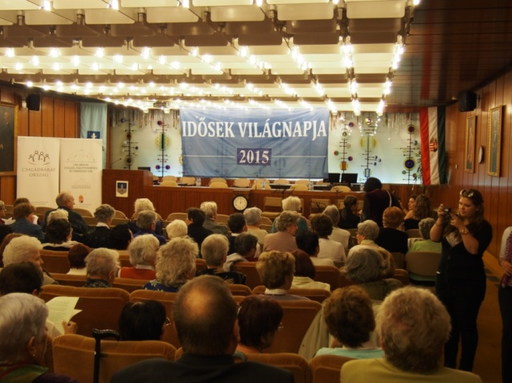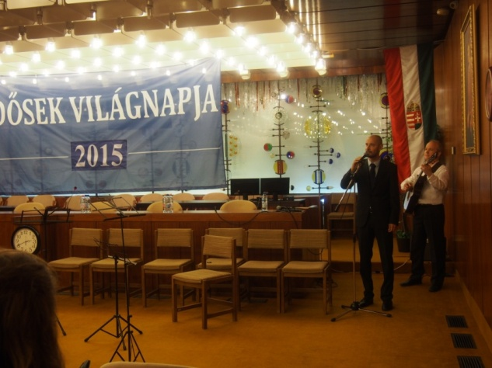

Újraélesztési rekordkísérlet
2015. október 16-án az újraélesztési rekordkísérleten az intézmény 36 fővel képviseltette magát.

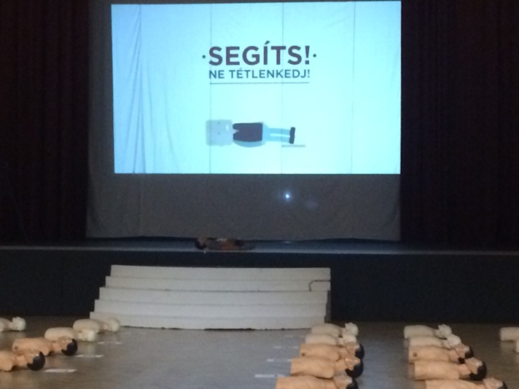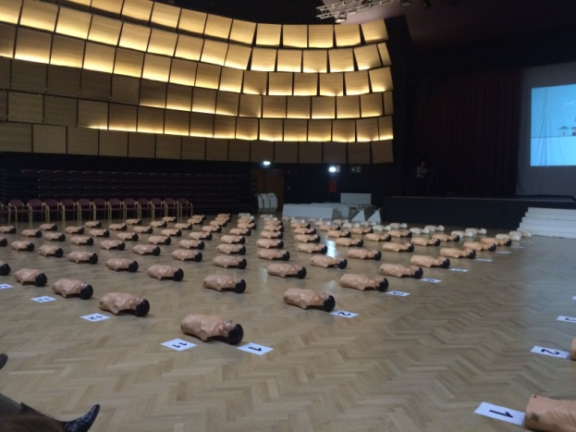

Szombathely, 2015. február 16.

/: Kulcsár Lászlóné :/
intézményvezető

„A szociális igazságosság és egy igazságos társadalmi és gazdasági rend felépítésére irányuló törekvéseinkben, mint legszükségesebb előfeltétel: a szociális nevelés kerül előtérbe. Tagadhatatlan, hogy azt kell látnunk, hogy a szociális kérdések megvalósításához éppen az hiányzik, amire legnagyobb szükség van: a szociális érzés.”

(Dr.Pálos Károly)

